МУНИЦИПАЛЬНОЕ БЮДЖЕТНОЕ ДОШКОЛЬНОЕ ОБРАЗОВАТЕЛЬНОЕ УЧРЕЖДЕНИЕ «Детский сад «Улыбка»

ОТЧЕТ О ПРОДЕЛАННОЙ РАБОТЕ ЗА
2019 - 2020 УЧЕБНЫЙ ГОД



Общие сведения о МБДОУ «Детский сад «Улыбка»

1. Полное наименование дошкольного образовательного учреждения в соответствии с Уставом: МУНИЦИПАЛЬНОЕ БЮДЖЕТНОЕ ДОШКОЛЬНОЕ ОБРАЗОВАТЕЛЬНОЕ УЧРЕЖДЕНИЕ «Детский сад «Улыбка2

3. Юридический адрес: РД,Буйнакский район, с.Чиркей, ул. Казимагомеда 74

Телефон: 8928-869-66-33

Адрес электронной почты: Ulybka.sadik@mail.ru

5.Сведения об администрации:

Мирзаева Ажай Магомедовна – Заведующий МБДОУ «Детский сад «Улыбка»;

Ибрагимова Айшат Алиевна, методист;

Хайрудинова У.З, завхоз;

6. Режим функционирования: шестидневная рабочая неделя с 8.00 до 17.00
Детский сад «Улыбка» расположенный в типовом здании функционирует с 1981года, рассчитан на 6 групп. Имеются отдельные спальни для детей, музыкальный зал, методический кабинет, кухня, кабинеты: медсестры ,прачки,
Дошкольный возраст – важнейший этап в развитии личности. Это период начальной социализации ребенка, период приобщения его к миру общечеловеческих ценностей и время установления начальных отношений с миром людей, миром предметов, миром природы и собственным внутренним миром . Воспитатель призван, руководствуясь разными видами детской деятельности укреплять социальную позицию каждого ребенка , помогать ему ориентироваться в условиях коллектива . главным направлением в воспитании является умение организовывать детскую жизнь , развивать способности детей . для чего в распоряжении воспитателя есть четыре инструмента: игра, искусство, труд, социальная жизнь.
Территория детского сада достаточна для прогулок, проведения игр и занятий физического развития на воздухе.
В детском саду было 6 групп до 01.02.2017 года, а с этой даты функционируют 9 групп, т.е. дополнилось 3-мя группами:

1. Подготовительная группа «Ромашка» от 6до 7 лет (в количестве 29 детей)
2. Старшая группа «Пчелки» – от 6 до 6,6 лет (в количестве 16детей)
3. Подготовительная группа «Чебурашка» – от 5 до 6лет (в количестве 20 детей)
4. Средняя группа «Дельфины» от 4 до 5 лет (в количестве 31 детей)
5. Средняя группа «Утята» от 4 до 5 лет (в количестве 29 детей)
6. Средняя группа «Касатки» от 4 до 5 лет (в количестве 22 детей)

7. Младшая группа «Цыплята» от 3 до 4 лет (23 детей)

8. Младшая группа «Лисички» от 3 до 4 лет (21детей)

9. Младшая группа «Пчелка Майя» от 3 до 4 лет (22 детей)

Проектная мощность детского сада – 140 детей
Списочный состав воспитанников на сегодняшний день 200 детей.
Посещают 175-200 Атмосфера в детском коллективе доброжелательная, позитивная. В течение года дети развивались согласно возрасту, осваивали программный материал и показали позитивную, положительную динамику по всем направлениям развития. Работа в группах осуществлялась исходя из основных годовых задач и в соответствии с годовым планом работы МКДОУ «Детский сад «Улыбка» на 2019учебный год
Работаем по основной общеобразовательной программе дошкольного образования «От рождения до школы» под ред. Вераксы Е.Н. в соответствии с требованиями ФГОС

Перед воспитателями группы были поставлены следующие задачи:
- Обеспечить создание материально – технических, психолого – педагогических, предметно – развивающих и материальных условий внедрения ФГОС в ДОУ.
- Продолжать работу по сохранению и укреплению физического и психического здоровья детей, активизировать работу по познавательно – речевому развитию воспитанников через повышение качества проведения непрерывной образовательной деятельности.
- Совершенствовать формы и методы работы с детьми, направленные на повышение профессионального мастерства педагогов через внедрение НКТ в образовательном процессе.

В течение года соблюдался режим дня и все санитарно-гигиенические требования к пребыванию детей в ДОУ. Согласно плану проводились медицинское и педагогическое обследования воспитанников, подтвердившие положительную динамику развития каждого ребенка и группы в целом. С детьми систематически проводилась организованная образовательная деятельность в соответствии с основной общеобразовательной программой, реализуемой в ДОУ, и утвержденным расписанием непосредственно образовательной деятельности. Поставленные цели достигнуты в процессе осуществления разнообразных видов деятельности: игровой, коммуникативной, познавательно-исследовательской, продуктивной, музыкально-художественной. Все виды деятельности представляют основные направления развития детей: познавательно-речевое, физическое, художественно-эстетическое.

Для интеграции разных видов детской деятельности в рамках темы и распределения непосредственно образовательной и совместной деятельности в режимных моментах были предложены новые формы планирования воспитательно-образовательной работы (перспективного и календарного планов) и составлена рабочая программа группы. Деятельность воспитателей предусматривала решение образовательных задач в совместной деятельности взрослого и детей, самостоятельной деятельности воспитанников не только в рамках образовательной деятельности, но и в ходе режимных моментов.
При проведении организованной образовательной деятельности использовались как традиционные (наблюдение, беседы, сравнение, мониторинг, индивидуальная работа и т.д.), так и нетрадиционные методы работы (пальчиковая гимнастика, дыхательная гимнастика, и т. д). Оценить динамику достижений воспитанников, эффективность и сбалансированность форм и методов работы позволяет промежуточная диагностика детей, которая выявляет планируемые итоговые результаты освоения основной общеобразовательной программы, реализуемой в ДОУ. А также диагностика воспитанников, готовящихся к поступлению в школу. Игра осталась основной формой организации жизнедеятельности детей. Более широкое использование речи как средства общения сформировало расширение кругозора детей, открытию ими новых граней окружающего мира. Теперь ребят интересует не просто какое-либо явление само по себе, а причины и следствия его возникновения. Дети подросли и стали более выносливы физически. Это стимулирует развитие выносливости психологической. Снизилась утомляемость (по сравнению с прошедшим годом), фон настроения стал более стабильным, менее подверженным перепадам. Теперь ребята стали более значимыми и интересными друг для друга. В основе воспитательной системы коллектива ДОУ придерживается целостности, открытости постоянного развития с учетом индивидуальных особенностей детей.
Работа над задачами художественно – эстетического развития, познавательно – речевого развития, обучение детей ведется на русском языке.

В целях поднятия профессионального уровня педагогов проведены 5 педагогических советов. Педсоветы, открытые просмотры, консультации способствуют поднятию уровня профессионального мастерства воспитателей.
Педсоветы прошли в активной форме, привлекли всех педагогов к участию , к открытому разговору. Большое внимание на занятиях и вне занятий педагоги уделяли на обучение детей по русскому языку , речевому развитию детей по математике , ИЗО и на занятиях по физкультуре, проводились кружковые работы, так же было уделено огромное внимание на экологическое воспитание детей, на патриотическое и духовно – нравственное воспитание дошкольников на основе традиций и культуры народов Дагестана.
По познавательно – речевому развитию дошкольников на занятиях и вне занятий можно было наблюдать, как воспитатели в разных возрастных группах достигают цели познавательно – речевого развития детей путем дифференцированного подхода к личности ребенка.
В группах проводились открытые занятия с участием методиста, заведующей воспитателей , после чего сопровождались бурными обсуждениями . Все утренники , открытые занятия и текущие занятия проходили с посещением родителей и педагогов из школы.
Вне программы велась работа духовно – нравственного воспитания, проводился открытый просмотр, родители и посторонние остались в восхищении . были проведены открытые просмотры утренников :
1.«День открытых дверей»
2.«Осень в гости к нам пришла »
3. «Новый год» ,
4.Мероприятие проведенное на антитеррористическую тему: – «Мы против террора »,
5.«День защитников Отечества» ,
6.«Мамин день - праздник 8 марта»,
7. «День космонавтики» ( дистанционно)
8.« День победы»(дистанционно)
« Новогодняя подделка»
«К чему мы научились за год»
31 октября 2019года воспитатель Умаханова Х.Б и воспитанники подготовительной группы провели открытое мероприятие в «Республиканском активе» МБДОУ «Детский сад «Сказка» где и была выявлена благодарность за принятое активное участие. Так же воспитатель подготовительный группы «Ромашка» Исаева Асият вместе с воспитанницой Магомедовой Ада приняли участие на Муниципальном исследовательском конкурсе «Свет познания».
В декабре 2019г был объявлен конкурс открытых занятий внутри сада на разные темы по выбору воспитателей, где на высшем уровне показали себя воспитатели: Умаханова Хайбат Биякаевна и Магомедова Халимат Алаудиновна.

ЧЕГО ДОСТИГЛИ:

Физическое: умеют легко ходить и бегать, энергично отталкиваясь от опоры; бегать наперегонки, с преодолением препятствий, умеют лазать по гимнастической стенке, меняя темп, умеют прыгать в длину, в высоту с разбега, правильно разбегаться, отталкиваться и приземляться в зависимости от вида прыжка, прыгать на мягкое покрытие через длинную скакалку, сохранять равновесие при приземлении, умеют сочетать замах с броском при метании, подбрасывать и ловить мяч одной рукой, отбивать его правой и левой рукой на месте и вести при ходьбе, умеют ходить на лыжах скользящим шагом, подниматься на склон, спускаться с горы; кататься на двухколесном велосипеде; кататься на самокате, отталкиваясь одной ногой (правой и левой); ориентироваться в пространстве.

Познавательно-речевое: Дети любознательны, проявляют устойчивый интерес к исследовательской и проектной деятельности, используют различные источники информации для познавательно-речевого развития. Способны рассуждать и давать адекватные причинные объяснения. Умеют самостоятельно придумывать небольшие сказки по заданию и рассказы. Большинство детей умеют сравнивать предметы, устанавливать их сходство и различие. Без затруднений различают цвета спектра: красный, оранжевый, желтый, зеленый, голубой, синий, фиолетовый (хроматические) и белый, серый и черный (ахроматические), но некоторые дети (15%-20%) не могут распределять цвета по светлоте и насыщенности, правильно называть их.
Дети умеют поддержать беседу, высказывать свою точку зрения, согласие или нет с мнением сверстников. Умеют делиться с педагогами и другими детьми разнообразными впечатлениями. При формировании элементарных экологических представлений использовались дидактические игры, позволяющие закрепить и развивать соответствующие знания, умения и навыки. Широко использовали опытноэкспериментальную деятельность. Проводили опыты со льдом, снегом, водой. Обогащали математические представления через наблюдения и явлений предметов. При обучении за этот период дети научились прямому и обратному счету до 20, составлять и решать задачи, при решении примеров пользоваться знаками «+», «-», «-»,знаки «больше», «меньше». Успешно и активно научились работать в рабочих тетрадях.

Социально-личностное: умеют согласовывать тему игры; распределять роли, подготавливать необходимые условия, договариваться о последовательности совместных действий, налаживать и регулировать контакты в совместной игре: договариваться, мириться, уступать, убеждать и т. д.; самостоятельно разрешать конфликты, возникающие в ходе игры. Способствовать укреплению возникающих устойчивых детских игровых объединений; согласовывать свои действия с действиями партнеров, соблюдать в игре ролевые взаимодействия и взаимоотношения. Развивать эмоции, возникающие в ходе ролевых и сюжетных игровых действий с персонажами. Умеют усложнять игру путем расширения состава ролей, согласования и прогнозирования ролевых действий и поведения в соответствии с сюжетом игры, увеличения количества объединяемых сюжетных линий.

Художественно-эстетическое: Дети знают особенности изобразительных материалов, выделяют выразительные средства в различных видах искусствах (форма, цвет, колорит, композиция). Дети используют и называют разные детали деревянного конструктора. Умеют заменить детали постройки в зависимости от имеющегося материала. Большинство детей способны выделять основные части предполагаемой постройки. Ребят владеют навыками рисования, умение передавать в рисунке образы предметов, объектов, персонажей сказок, литературных произведений. Часть детей умеют свободно вырезать, резать бумагу на короткие и длинные полоски. Все дети проявляют эстетические чувства, эмоции, эстетический вкус, эстетическое восприятие, интерес к искусству. В течение года в группах были проведены мероприятия с детьми согласно недельному тематическому планированию.

УЧАСТИЕ ВОСПИТАТЕЛЕЙ И ИХ ВОСПИТАННИКОВ В КОНКУРСАХ РАЗНЫХ УРОВНЕЙ

В течение года старались разнообразить жизнь детей в детском саду, как можно больше насытить ее интересными мероприятиями:

27 сентября 2019 года "День воспитателя"

Цели и задачи:
- Развитие творческих способностей, эстетического вкуса детей, умения держаться на сцене;
- Развитие памяти, внимания, творческих способностей
; - Создание положительных эмоций, уважительного отношения к работникам детского сада.

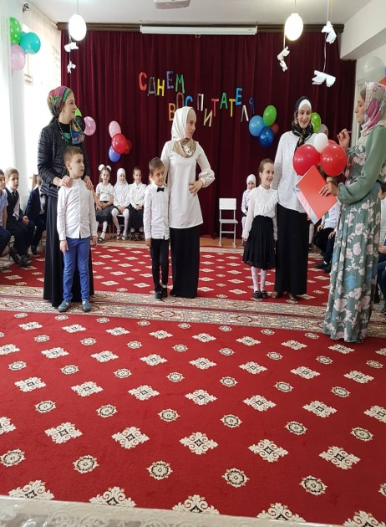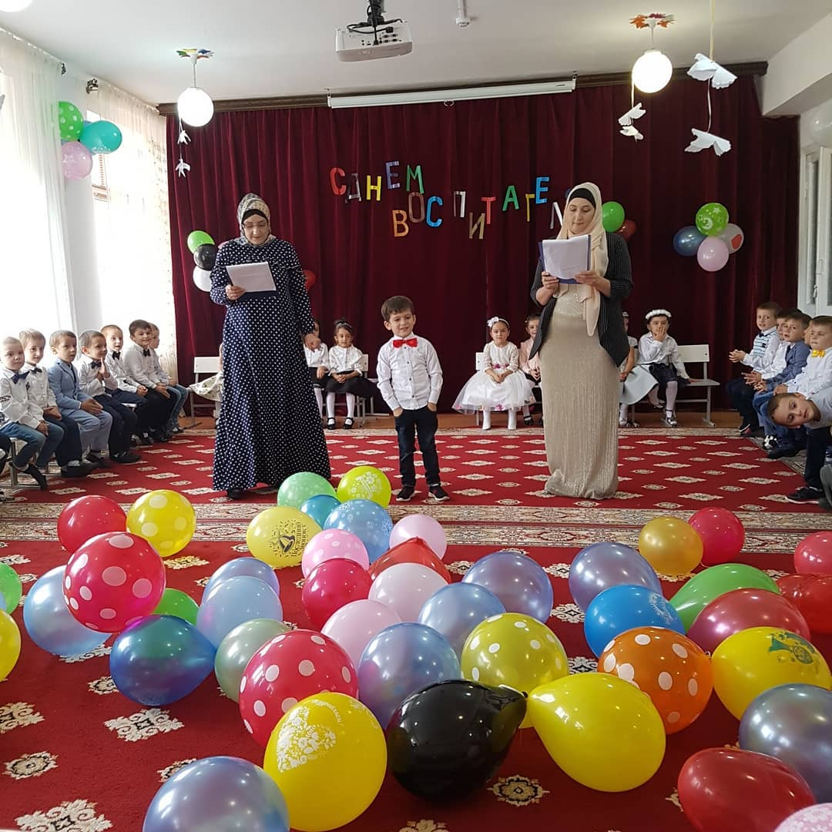

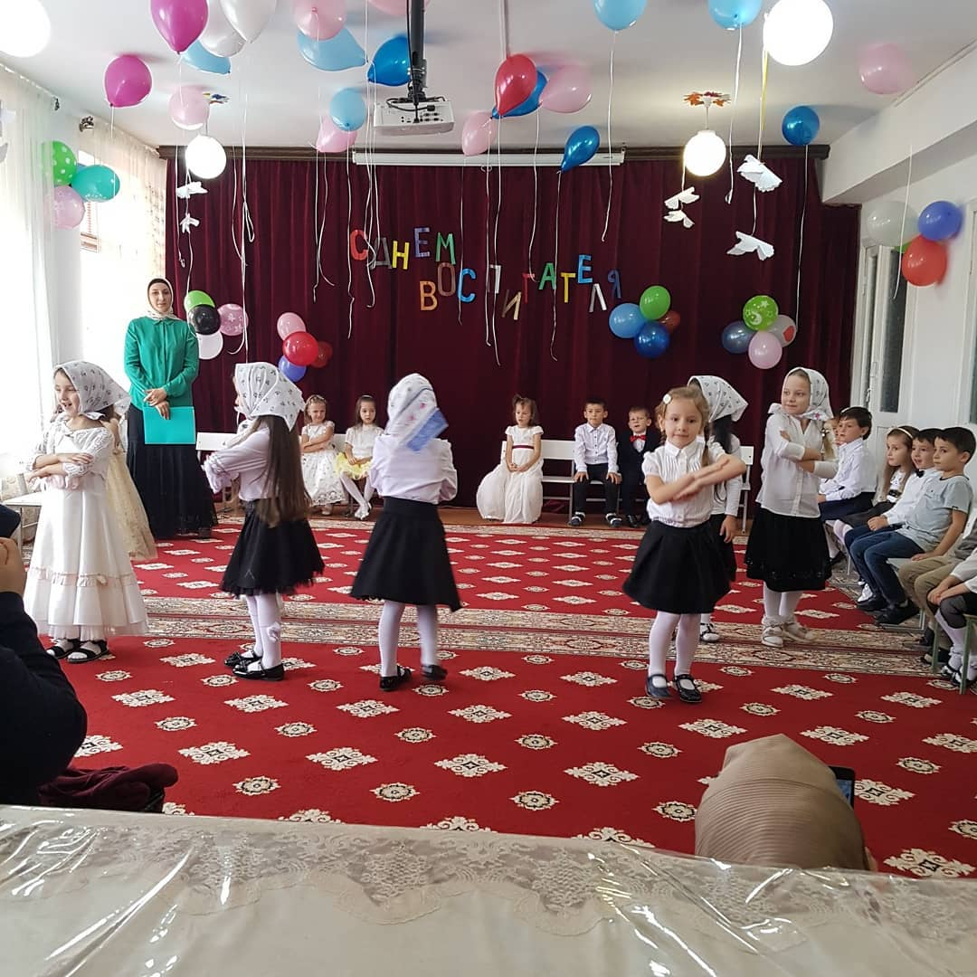

7октября 2019 года
на территории детского сада был проведен субботник . Большое внимание было удалено озеленению и обновлению территории.

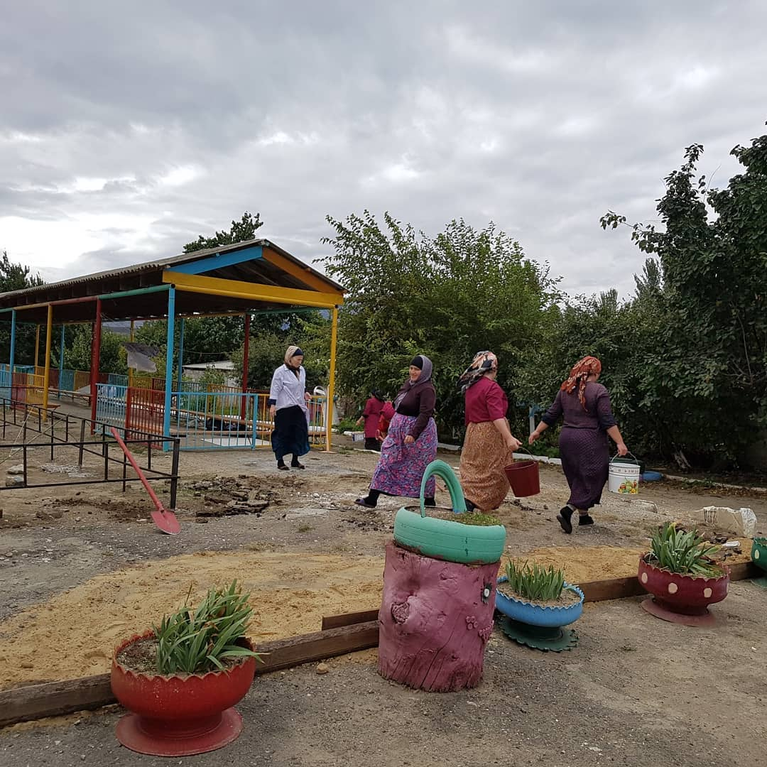
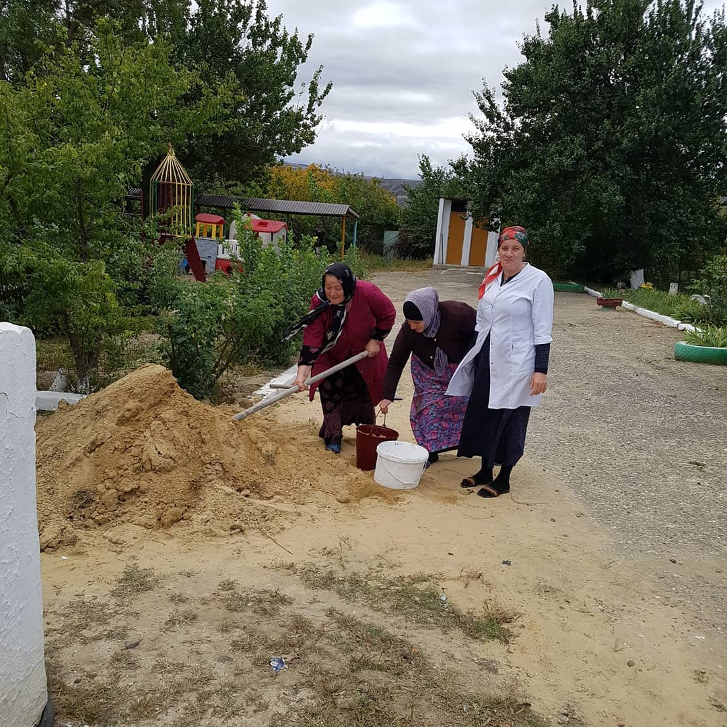
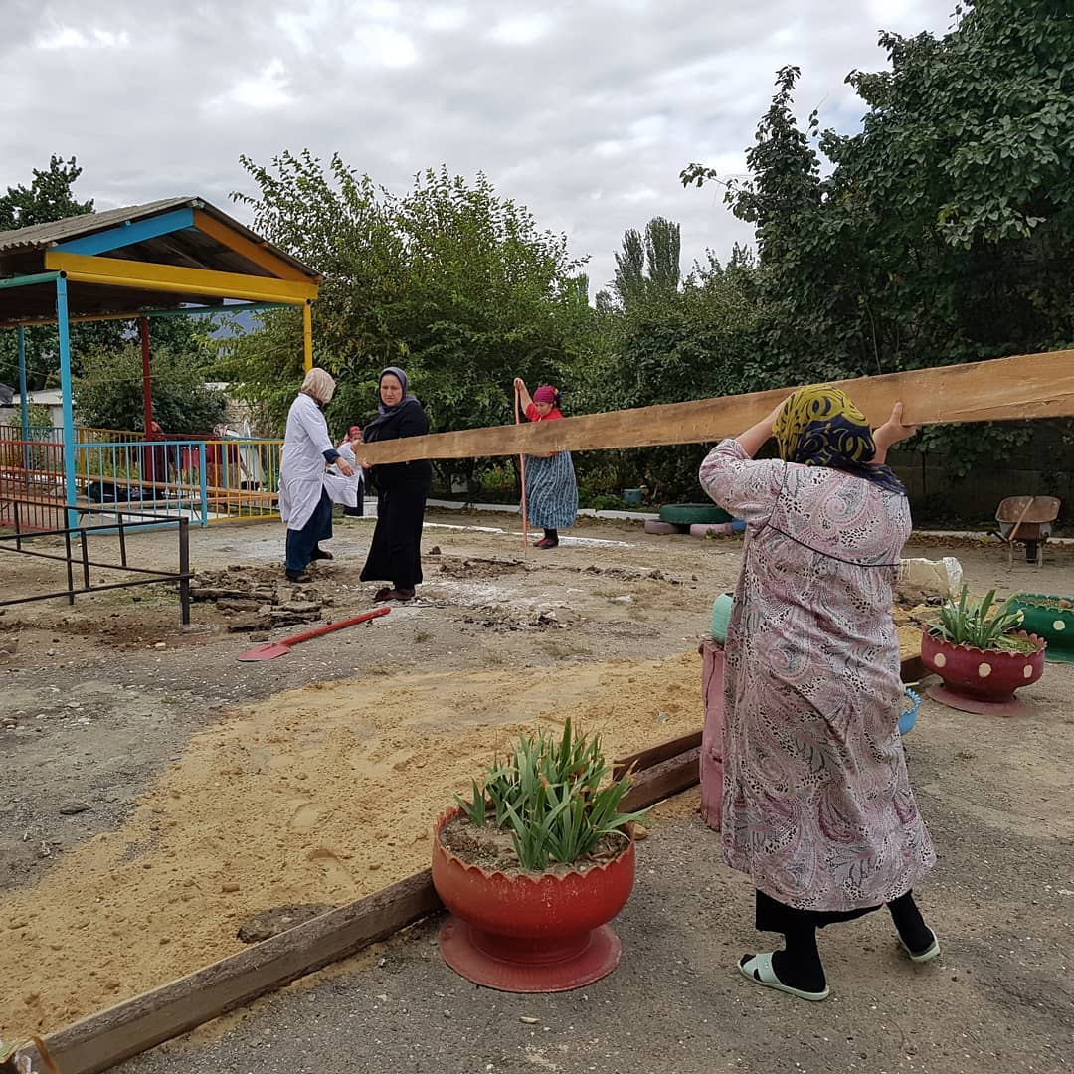

23 октября 2019 года.
Провели мероприятие на тему:
"Мы - против террора»

31 октября 2019года воспитатель Умаханова Х.Б и воспитанники подготовительной группы провели открытое мероприятие в «Республиканском активе» МБДОУ «Детский сад «Сказка» где и была выявлена благодарность за принятое активное участие.
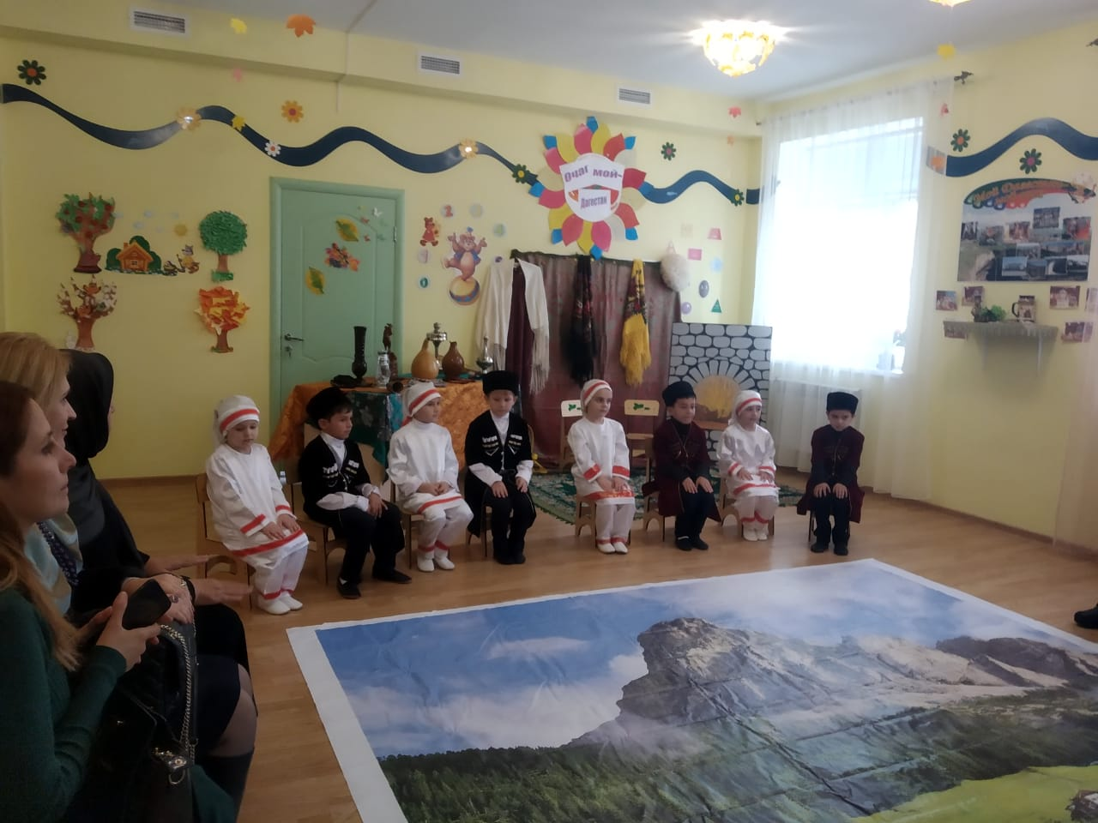
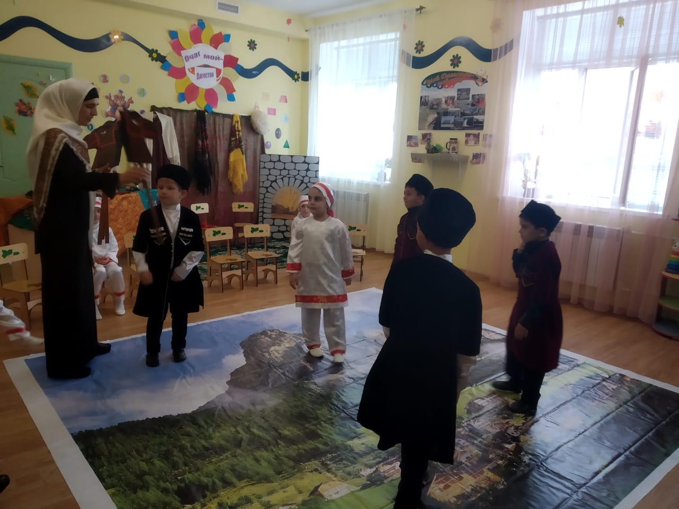
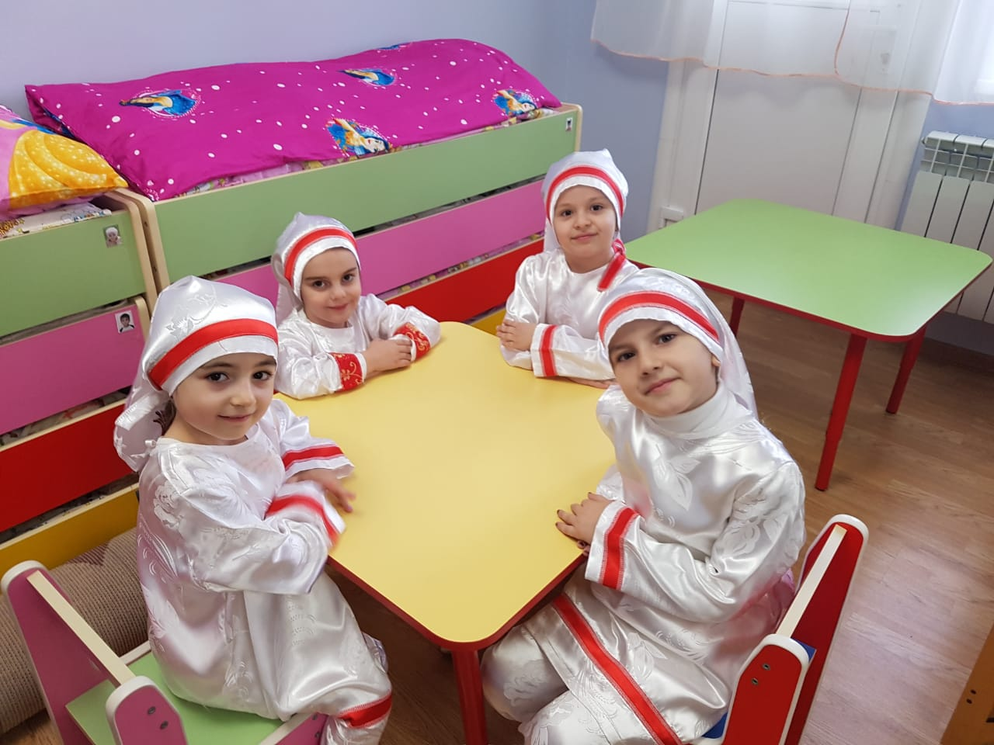
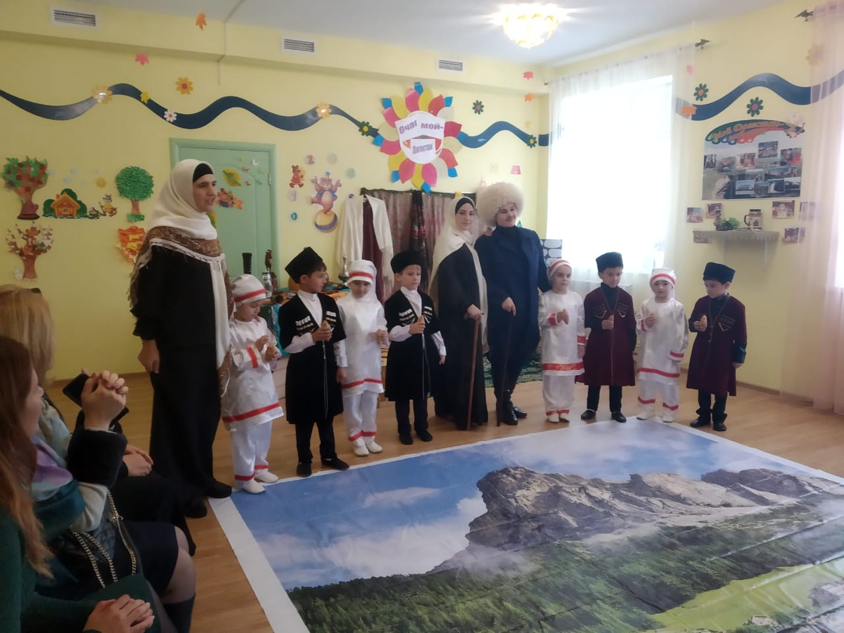

В ноябре 2019 года
Воспитатель подготовительной группы Исаева Асият Гусеновна и воспитанница Магомедова Ада Магомедариповна приняли участие на МУНИЦИПАЛЬНОМ ИССЛЕДОВАТЕЛЬСКОМ КОНКУРСЕ
«Свет познания»

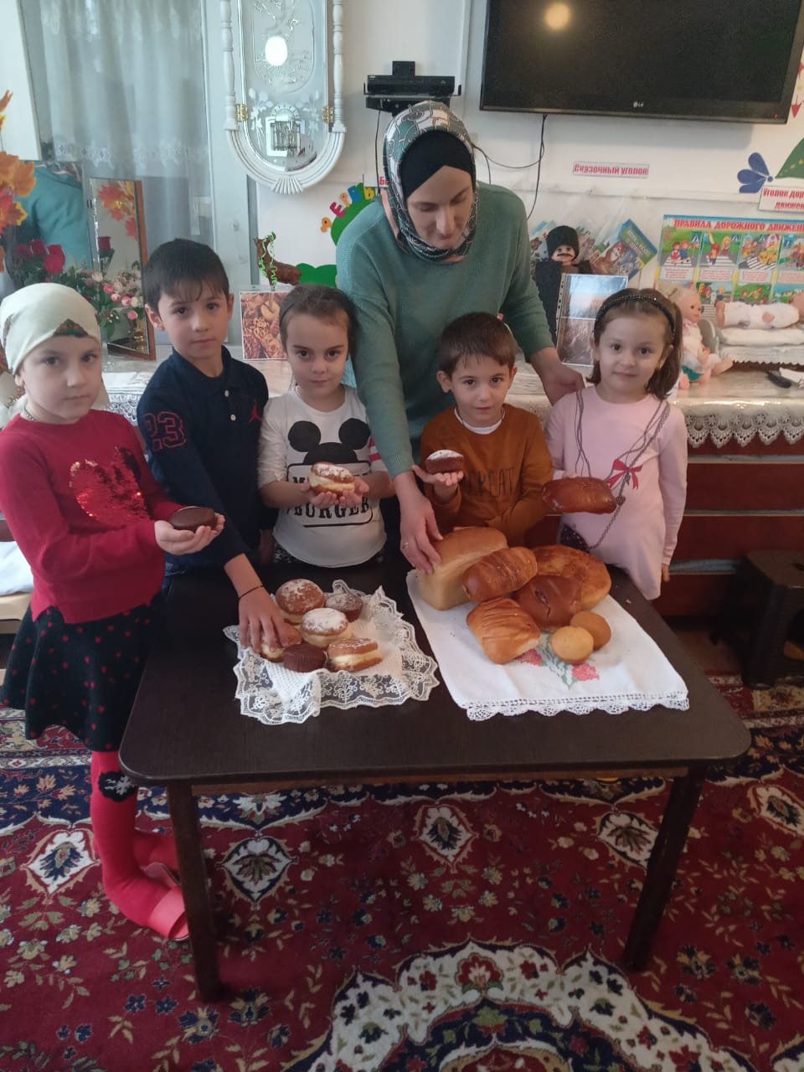

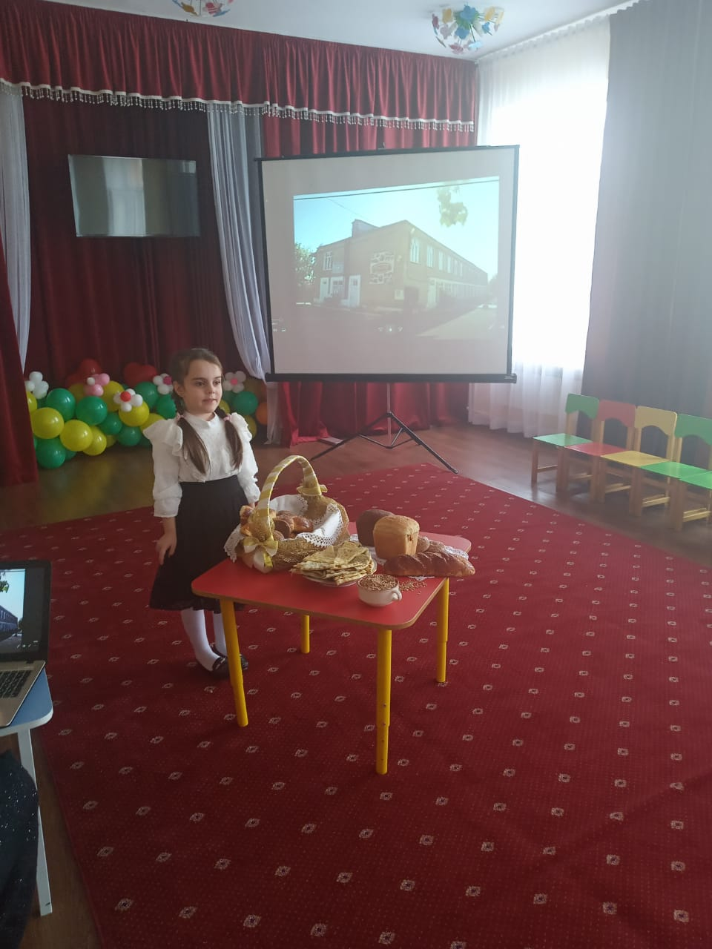

12 ноября 2019 года. "Здравствуй, осень золотая"
Цель для детей: приобрести представление об осени (месяц сентябрь), его характерных особенностях.

Задачи для детей:
1. Рассказать о первом осеннем празднике «Дне знаний».
2. По картинкам увидеть всю красоту осенних пейзажей.
3. На прогулке наблюдать за изменениями в природе.
4. Познакомить со сказками, стихами, рассказами, загадками об осени.
5. Дать знания об сезонных изменениях в природе. 6. Воспитывать любовь ко всему живому, желание беречь и защищать природу.
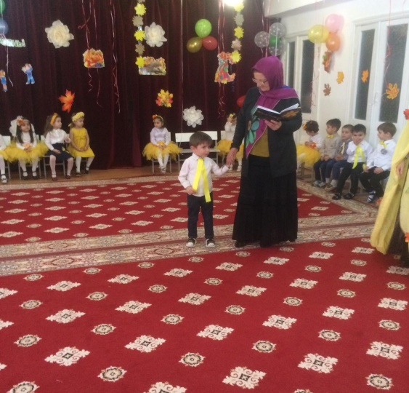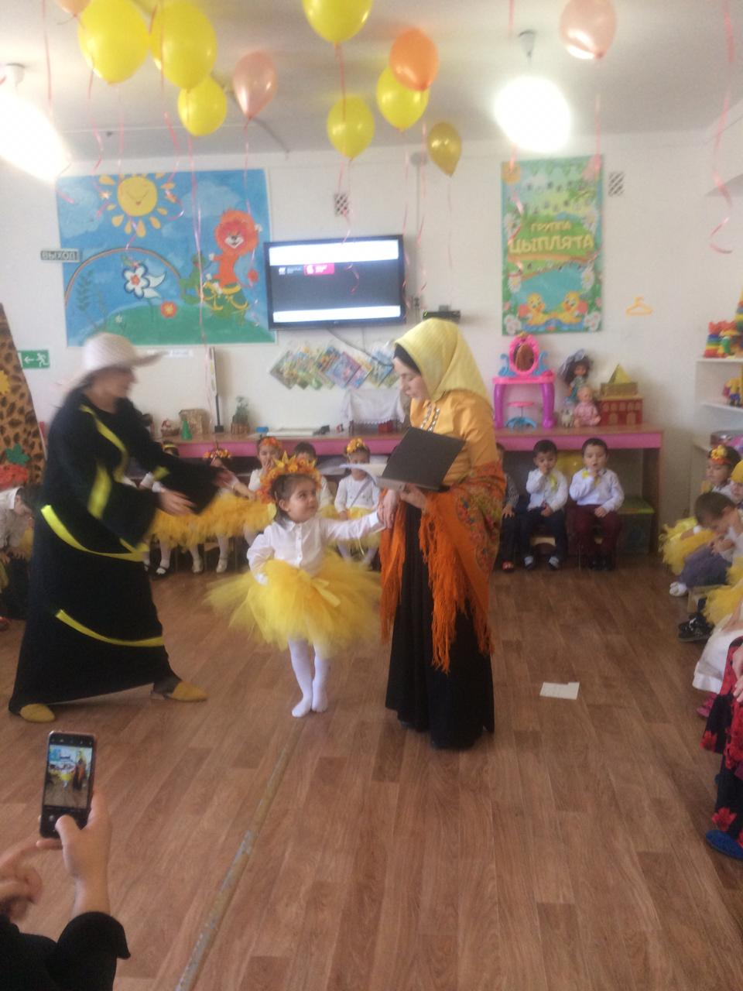
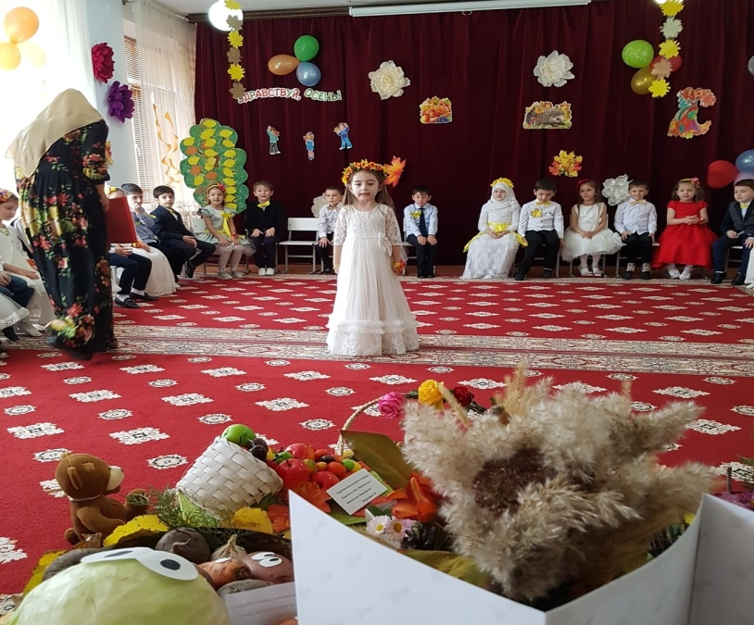
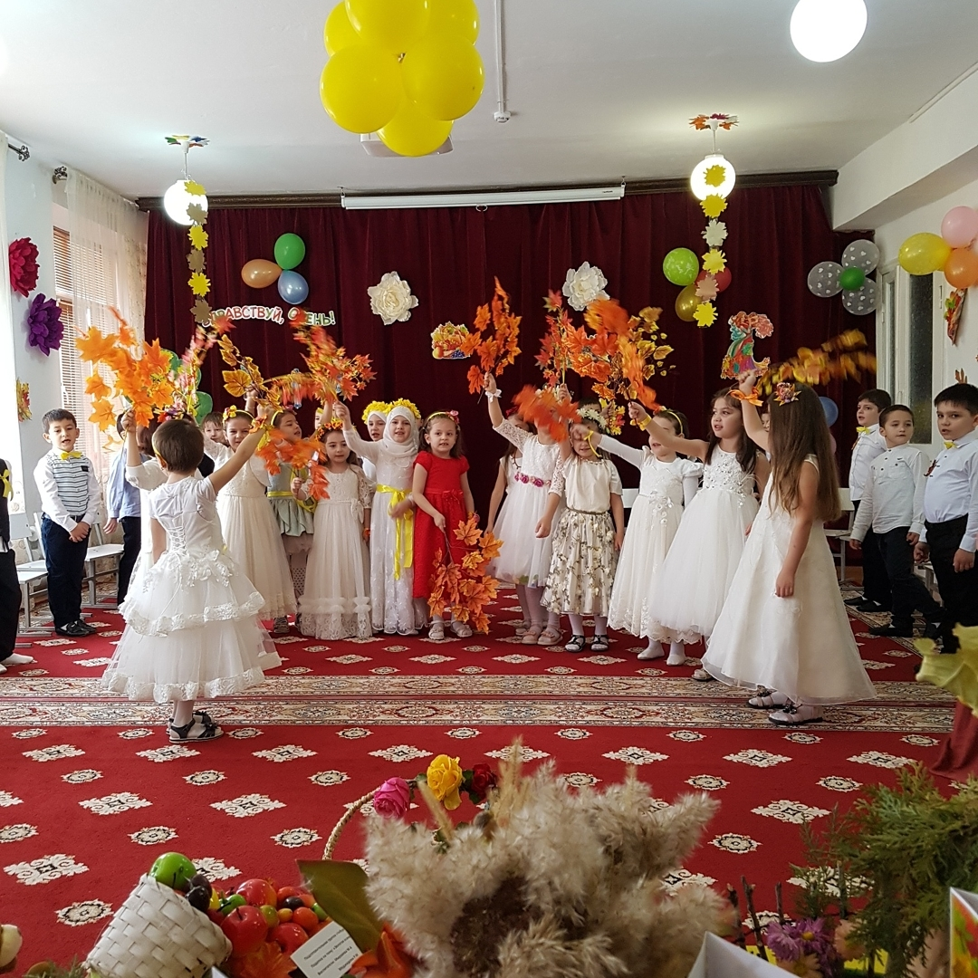
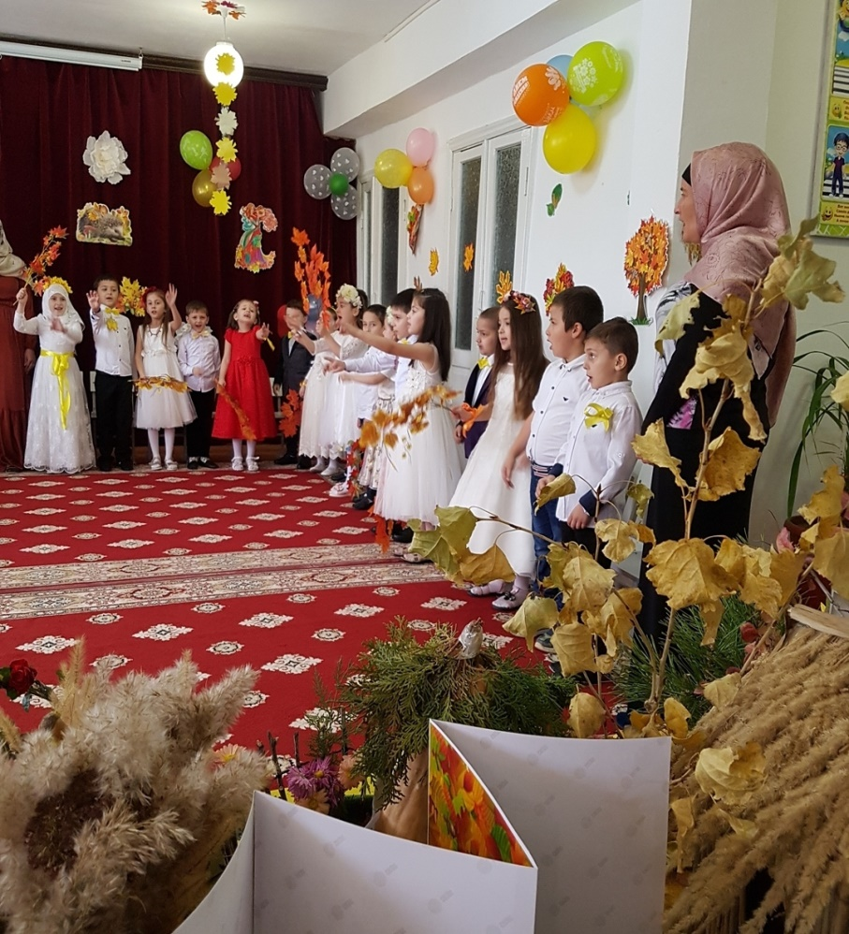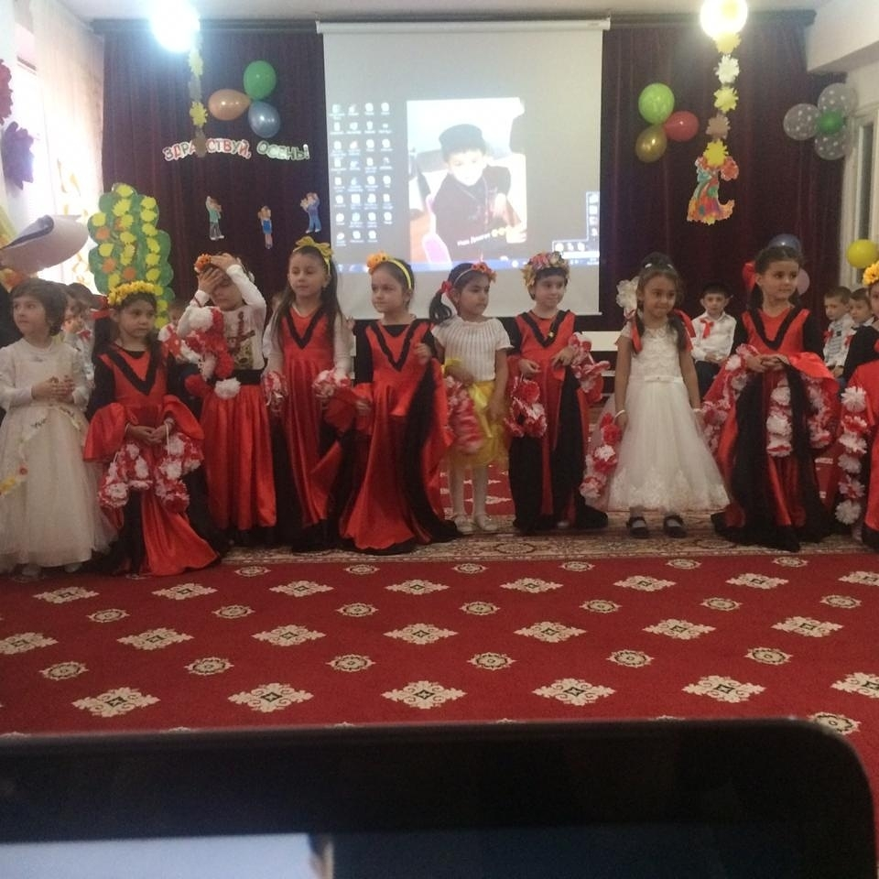

С 3 ДЕКАБРЯ ПО 11ОКТЯБРЯ БЫЛ ОБЪЯВЛЕН НЕДЕЛЯ ОТКРЫТЫХ ЗЯНЯТИЙ.

Цель :
– познакомить педагогов с новыми формами организации образовательной деятельности или методами, приемами, которые они не применяли в своей работе раньше.

3 декабря 2029года
в средней группе «Дельфины» провели открытое занятие на тему «Путешествие в страну математики». Так же провели и в подготовительной группе «Чебурашка» по развитию речи на тему «Моя семья»
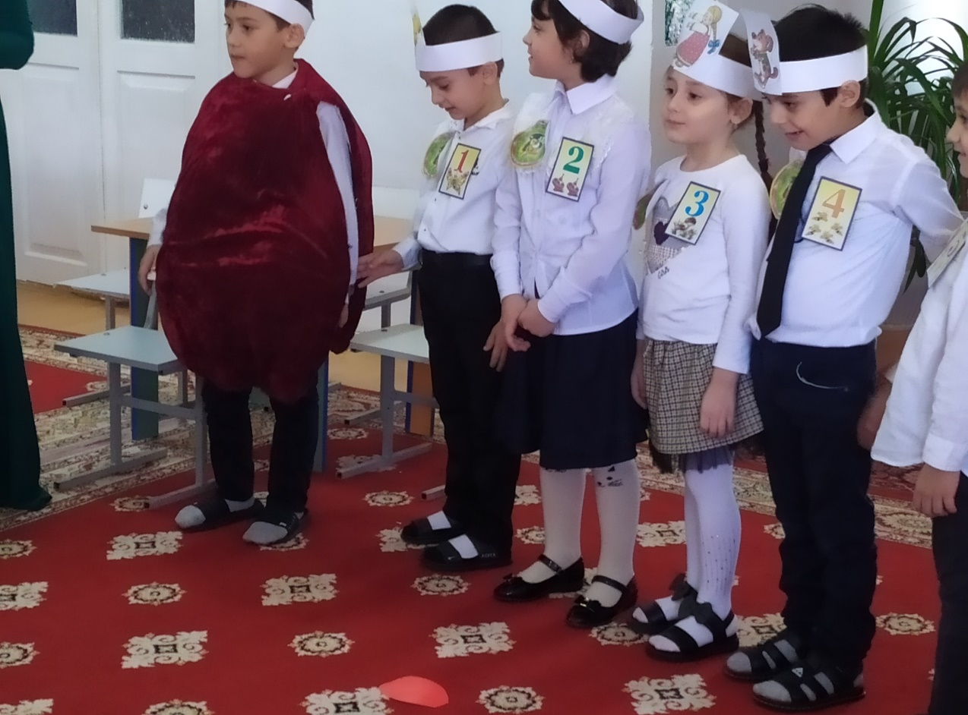

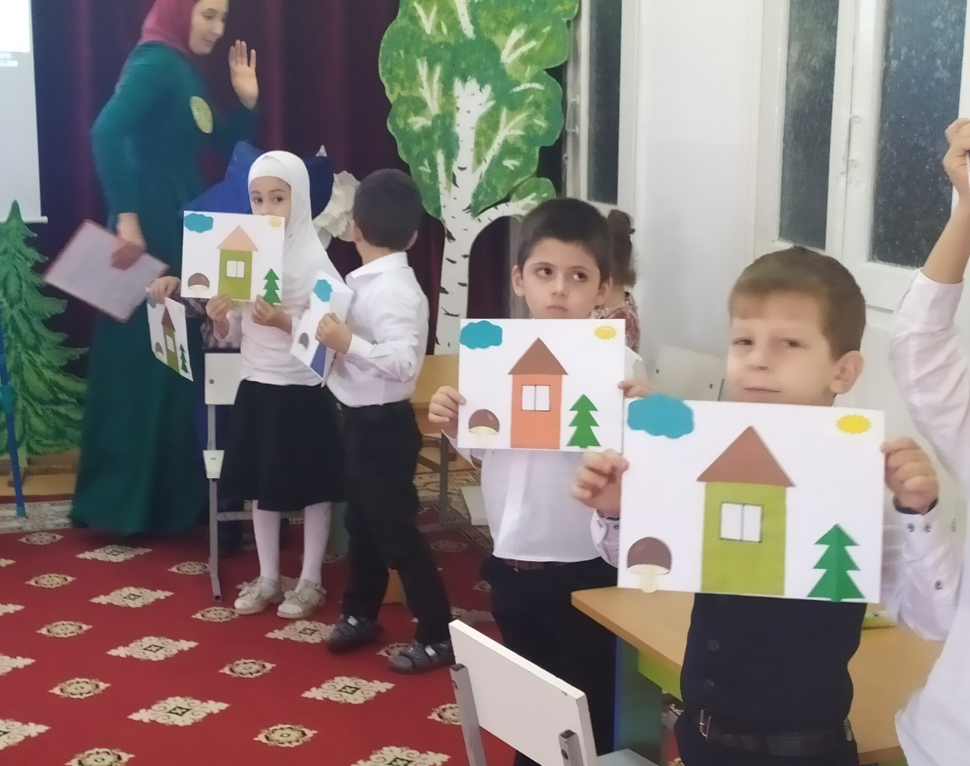
4 декабря 2019года
провели открытые занятия: в младшей группе «Утята» по ФЭМП на тему «Путешествие в страну географических фигур»; в старшей группе «Пчелки» по ФЭМП «Королева математики»
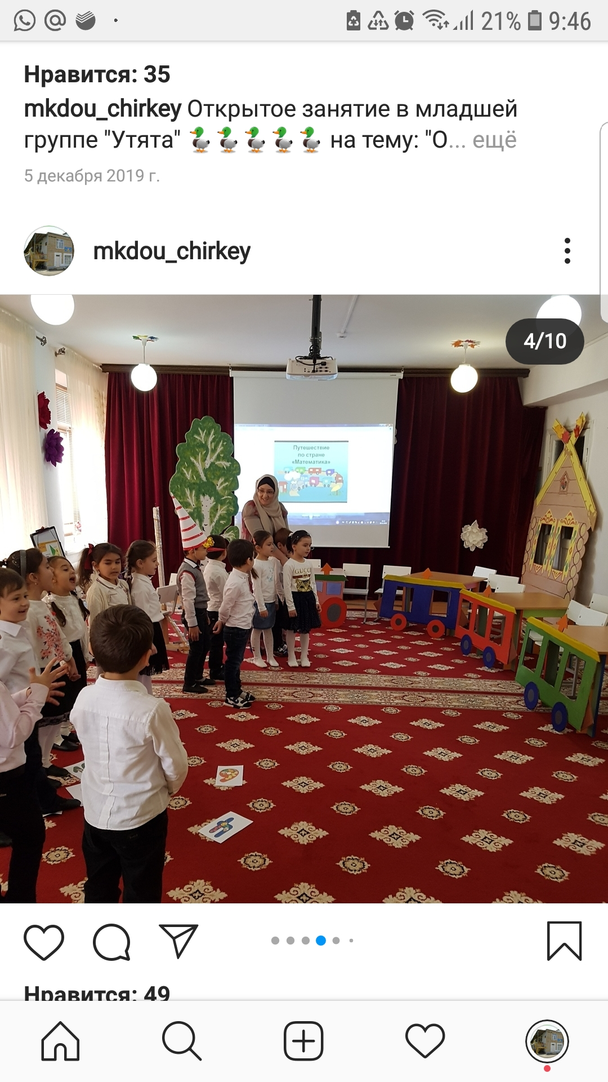
5декабря 2019года
провели открытые занятия: в младшей группе «Утята» на тему «Овощи», в подготовительной группе «Ромашка» по ФЭМП «Математическаястрана» 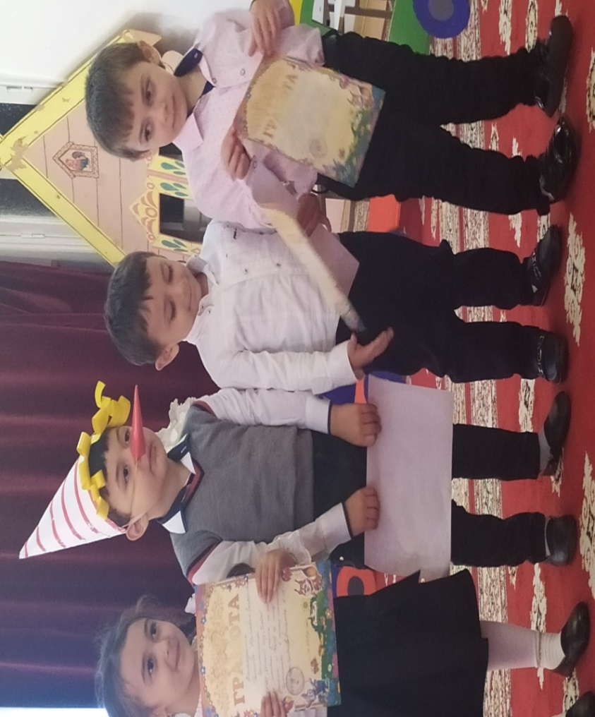
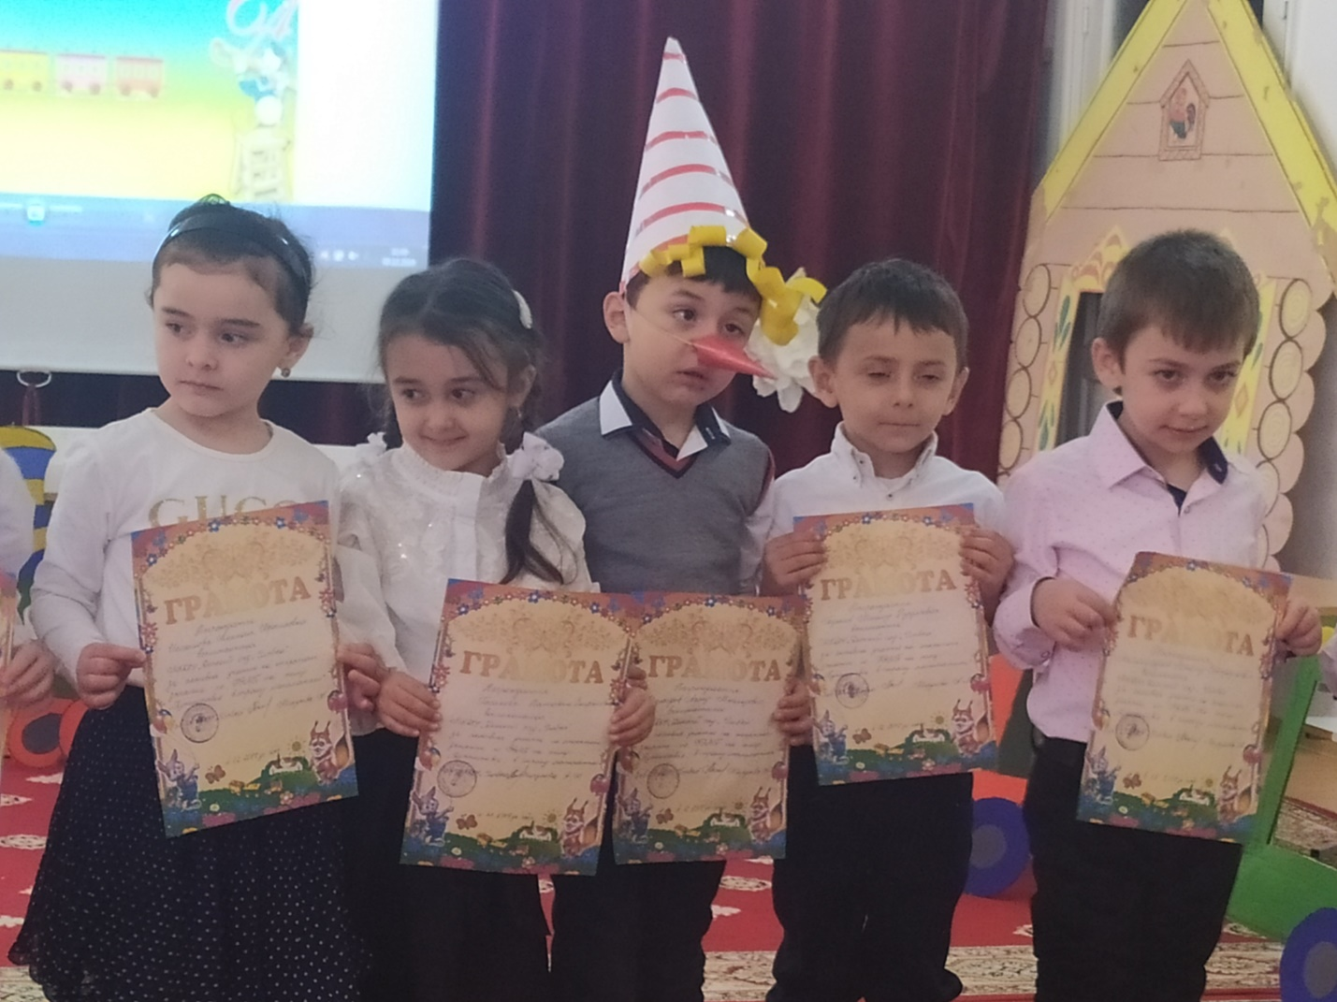
6декабря 2019года
провели открытые занятия: в младшей группе «Цыплята» на тему: «Овощи»; в подготовительной группе «Ромашка» на тему:
«Времена года»
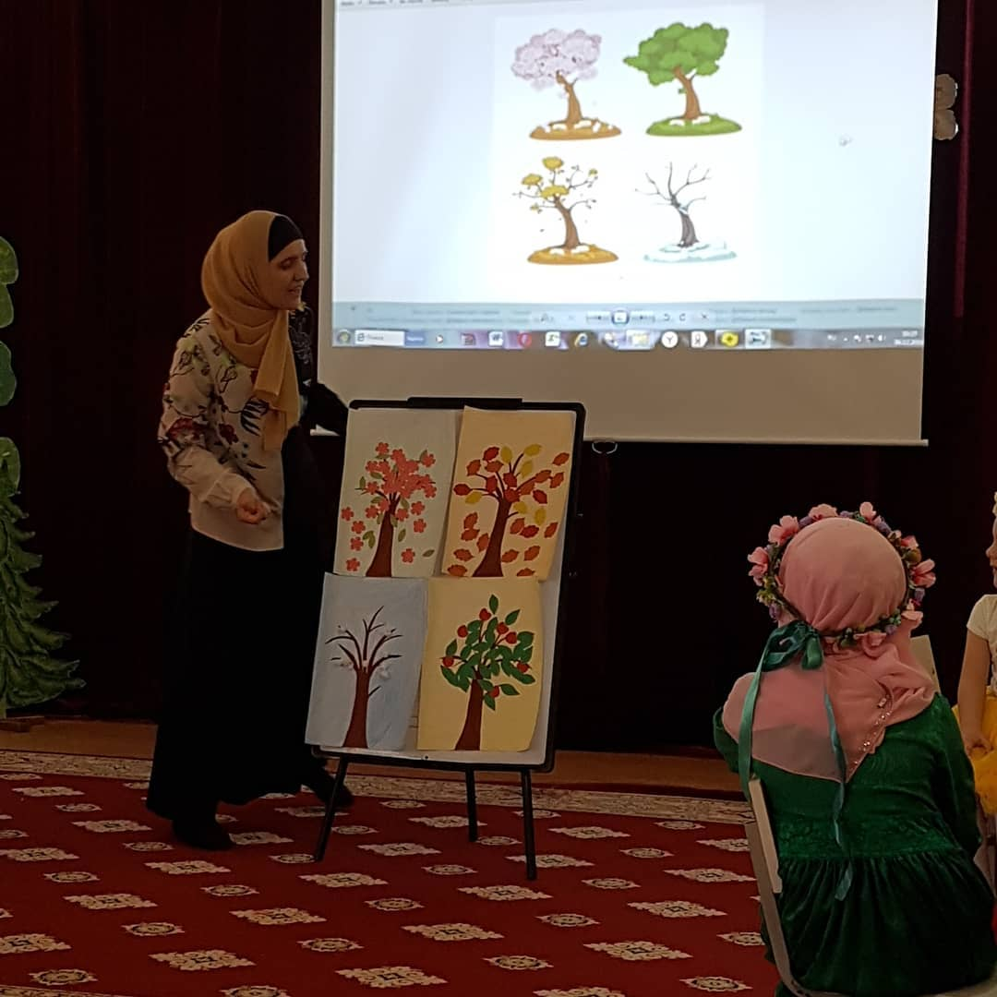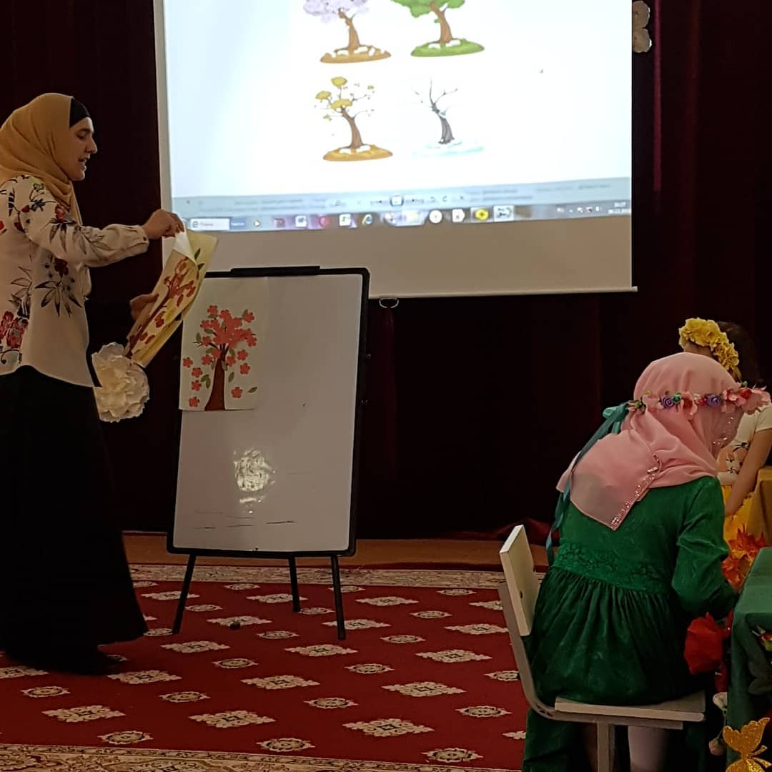
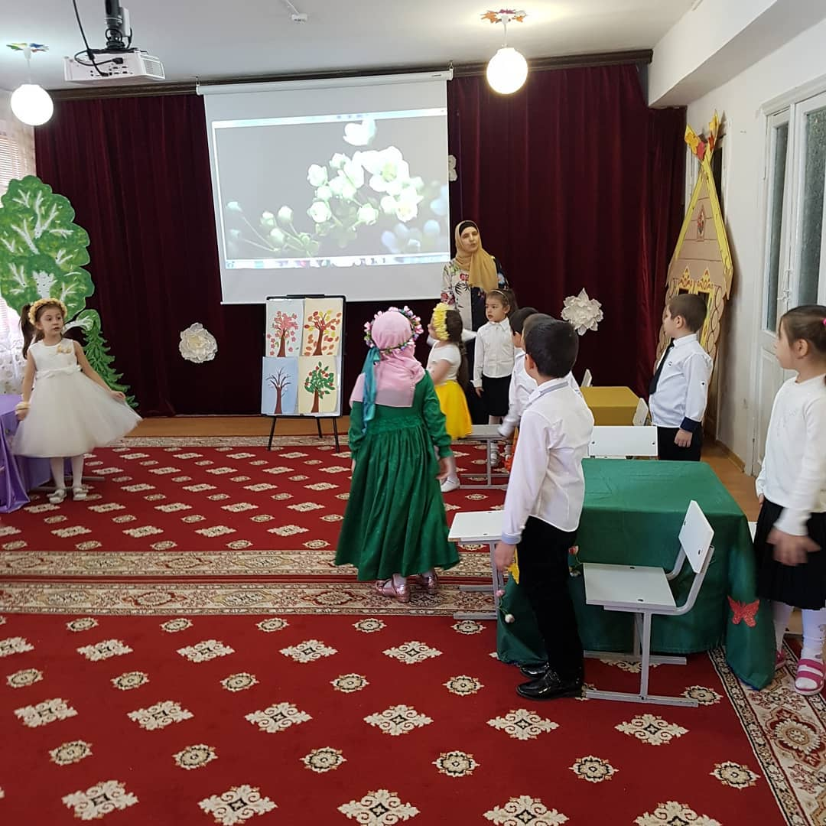

11декабря 2019года
провели открытые занятия: в младшей группе «Цыплята » на тему: «Путешествие в сказочный лес»; в подготовительной группе «Чебурашка» по ФЭМП на тему: «Математическая страна»
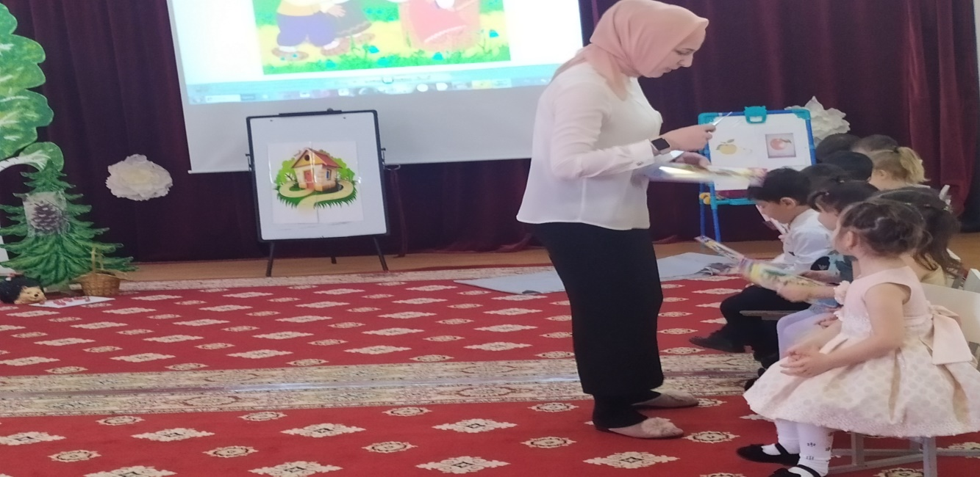

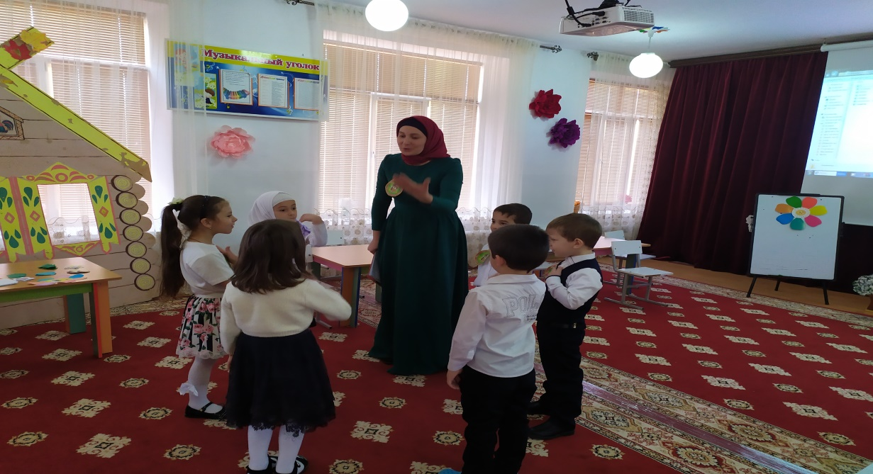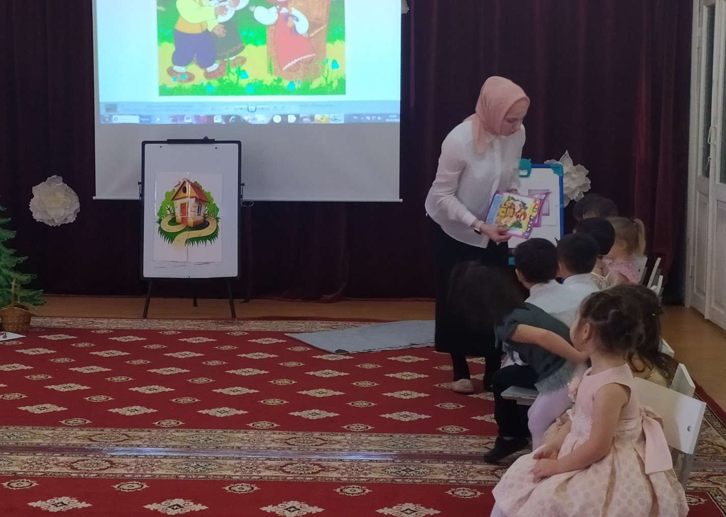
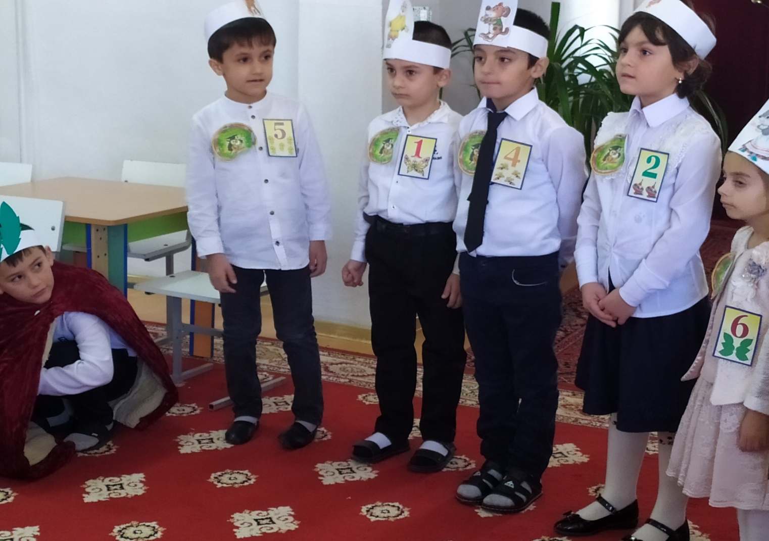

С 28 декабря 2019 года
провели Новогодние утренники в МБДОУ «Детский сад «Улыбка»
Цель:
- Основной целью проведения новогодних утренников является поддержание и укрепление традиций празднования Нового года в России.
Задачи:
- Формировать у дошкольников представление о Новом годе как о веселом и добром празднике, как начале календарного года;
- Формировать умения доставлять радость близким людям и благодарить за новогодние сюрпризы и подарки;
- Вызывать эмоционально положительное отношение к празднику, приобщать детей к всенародному веселью. 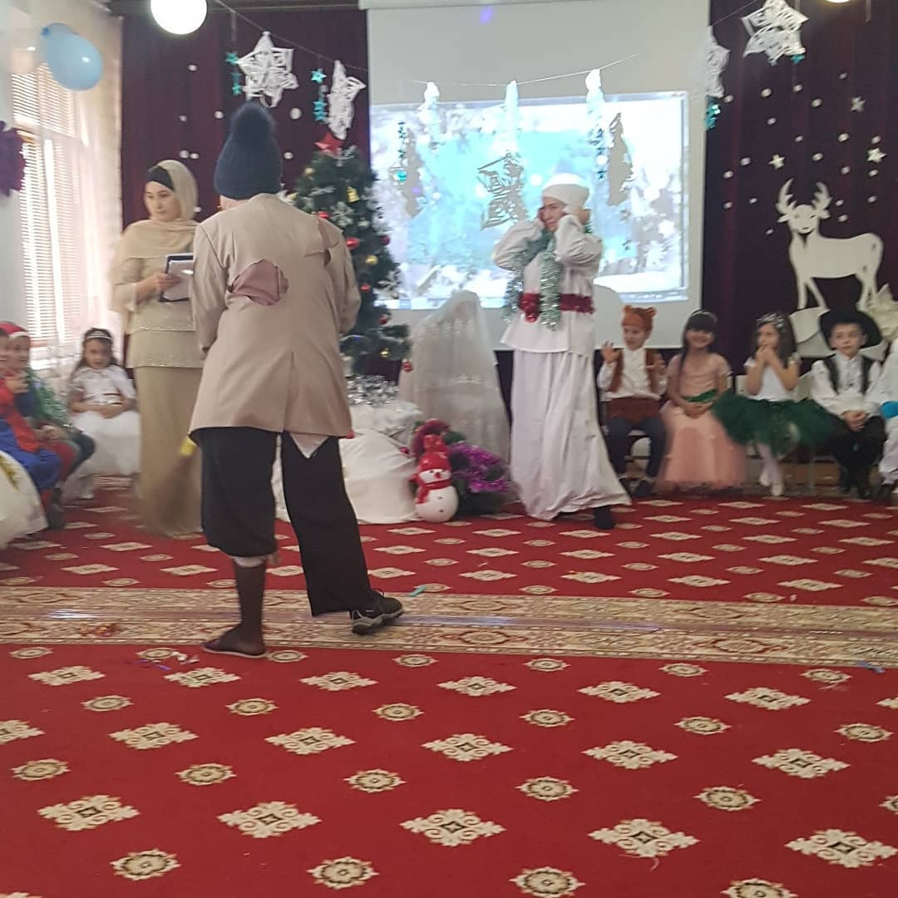

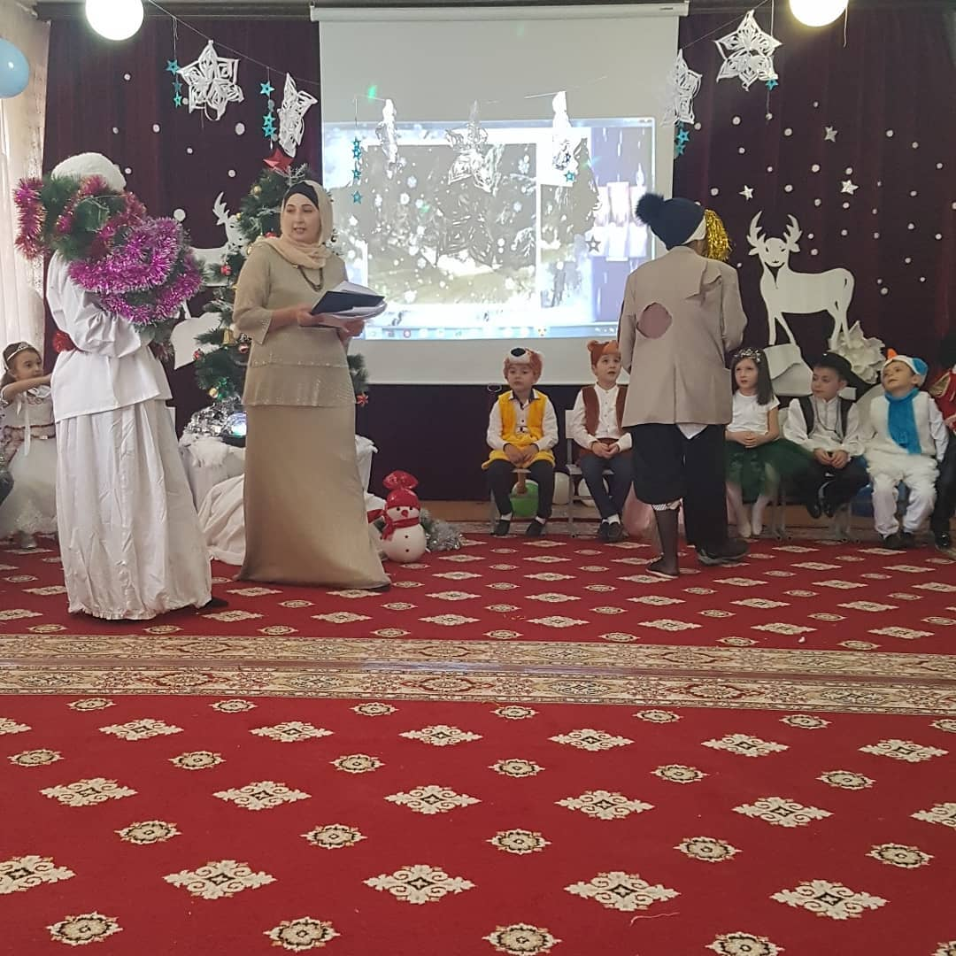

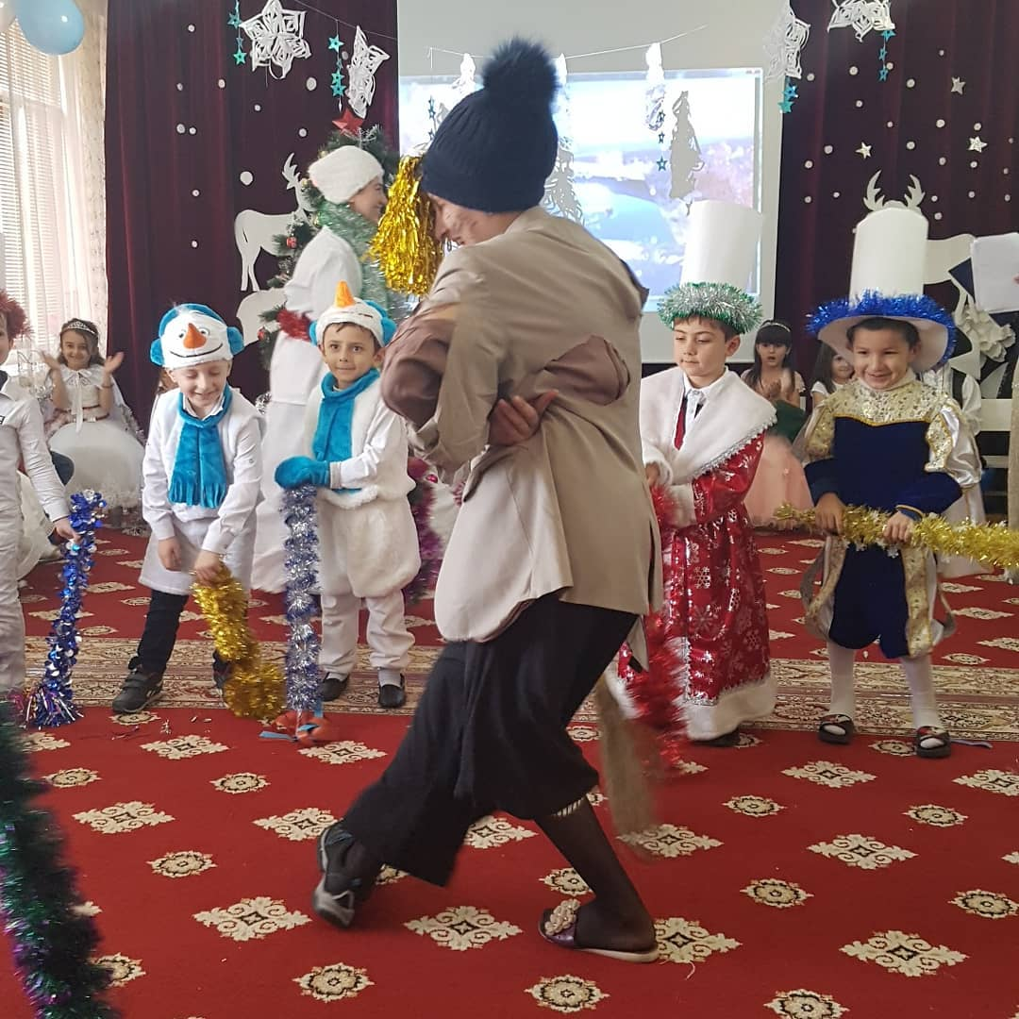

  - 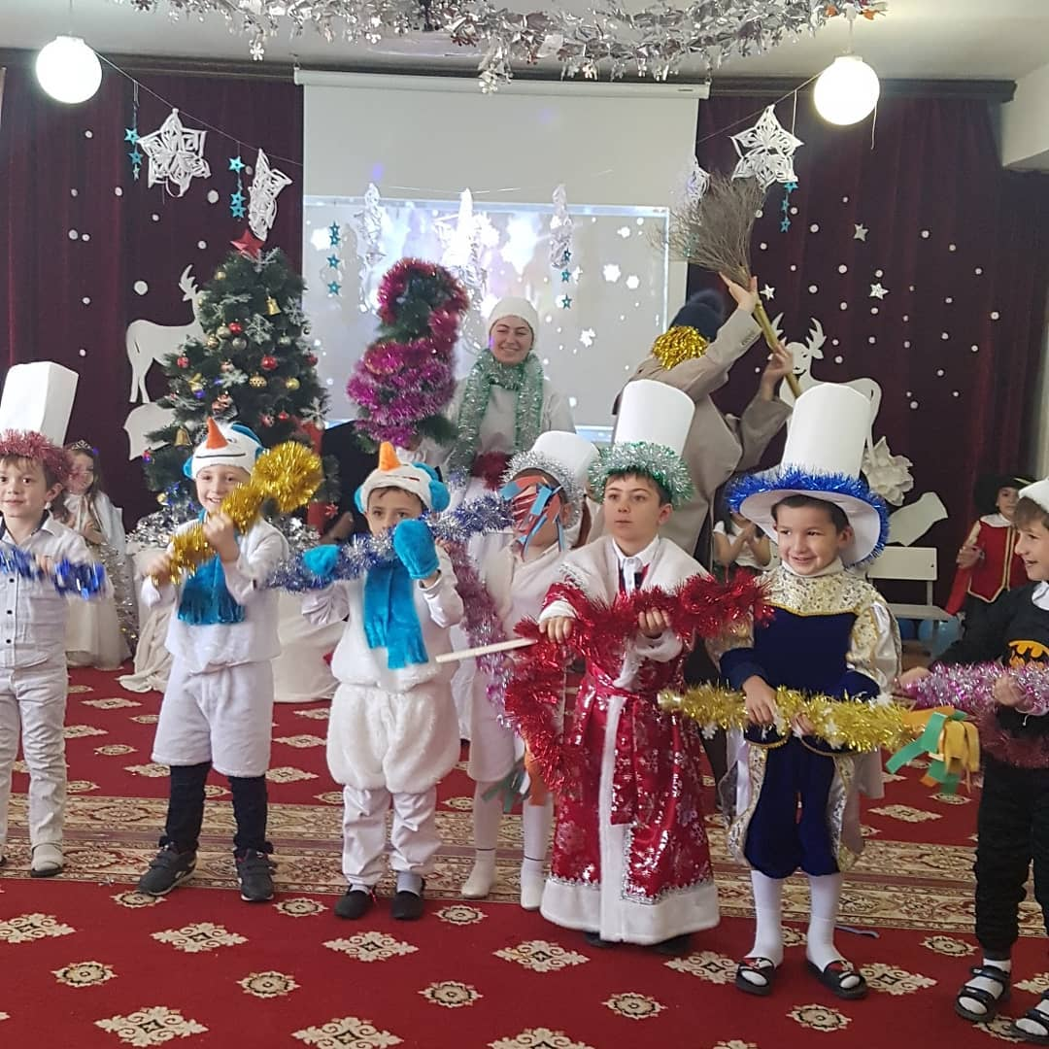

  - 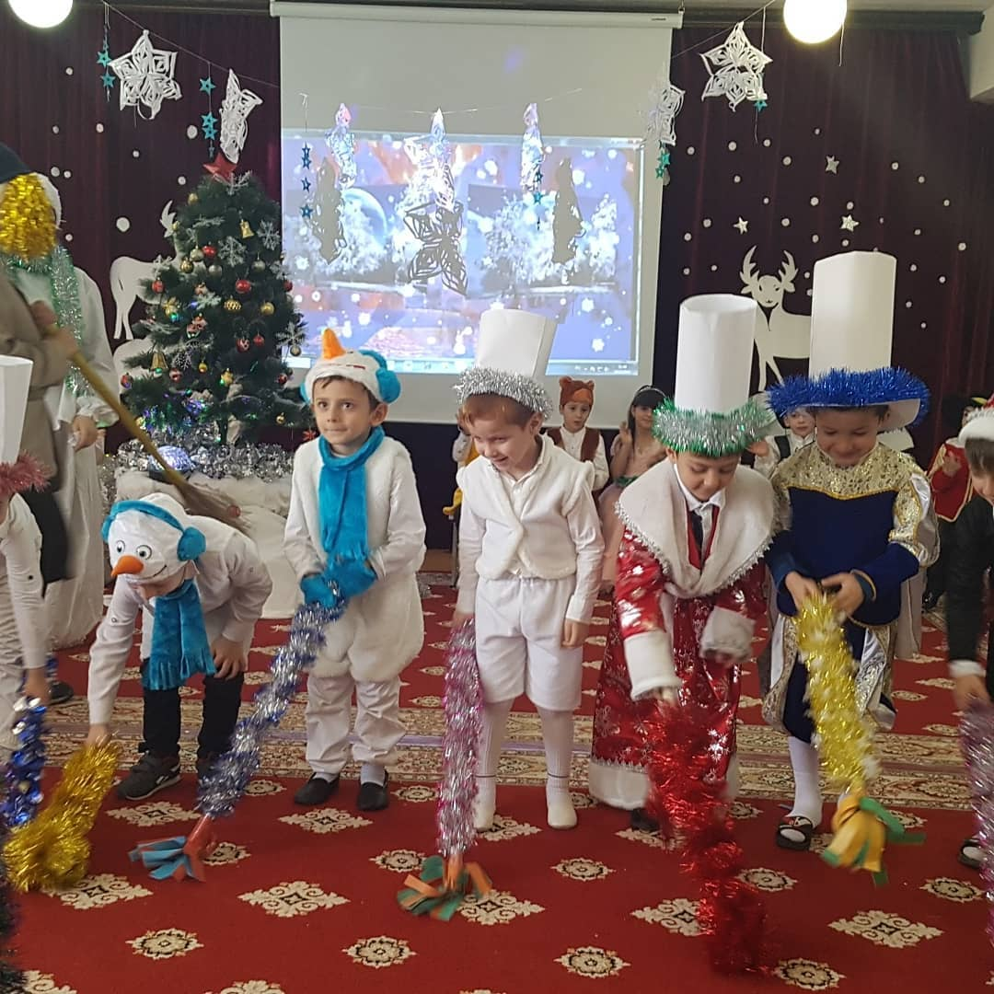

  - С 20 по 30января 2020 года воспитанники МБДОУ «Детский сад «Улыбка» приняли активное участие в проведении Декады науки. Декада наук проводилась с целью развития познавательного интереса, индивидуальных, интеллектуальных способностей воспитанников.
Каждый ребенок стал активным участником всех событий недели.

Живя в стране, крае, районе богатыми полезными ископаемыми, у детей нет знаний об окружающих нас камнях и минералах. Знакомство детей с разнообразием камней помогает ближе познакомиться с природой родного края и страны. Непосредственное общение с камнями оказывает большое влияние на формирование нравственных чувств у ребенка, способствует формированию активного словаря, развивает воображение, способствует гармоничному развитию личности. Приобщение детей к исследовательской деятельности является средством формирования у них любознательности, интереса и бережного отношения к природным богатством. Поэтому в средней группе «Дельфины» под руководством воспитателя Курахмаевой Х.М мы решили провести открытое занятие на тему «Удивительные камушки»

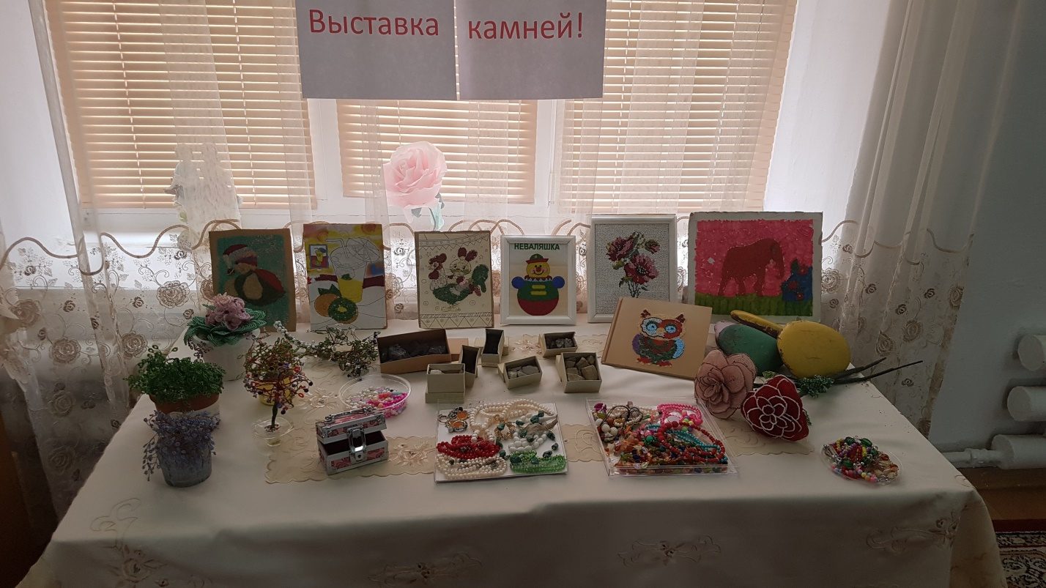

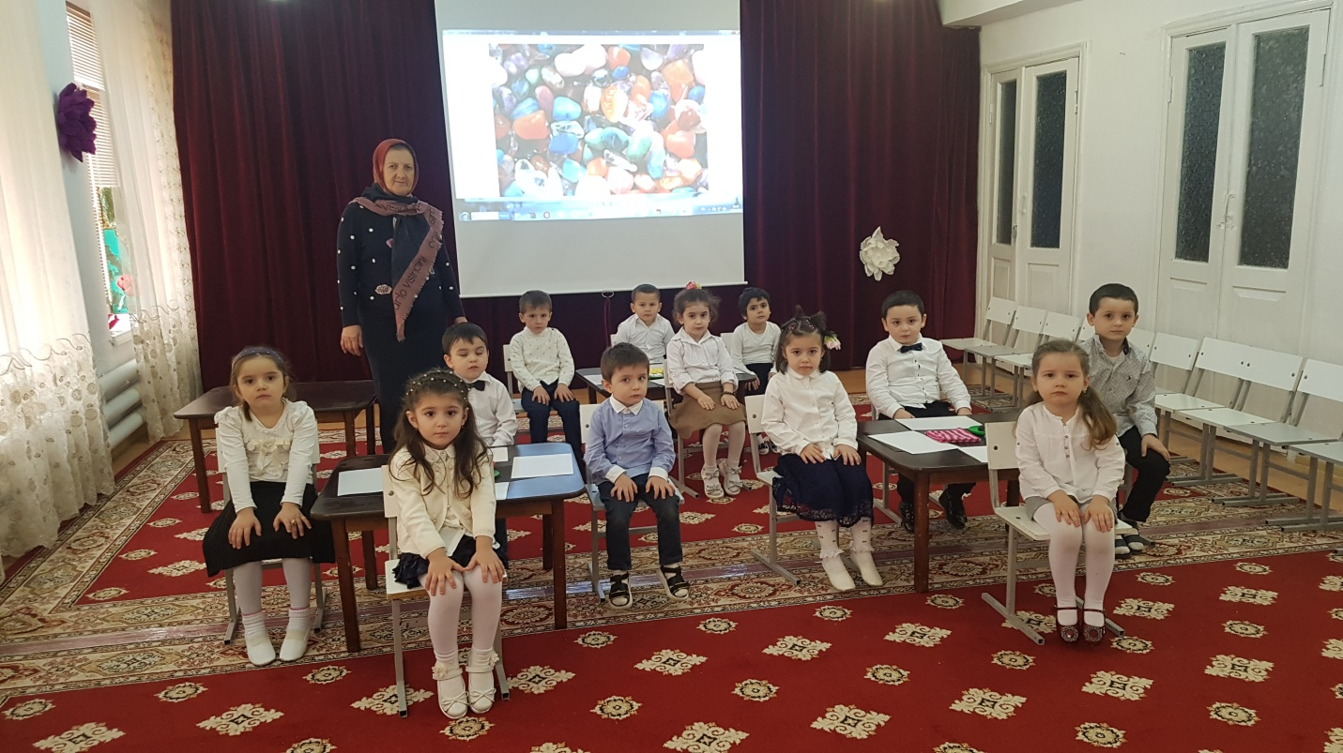

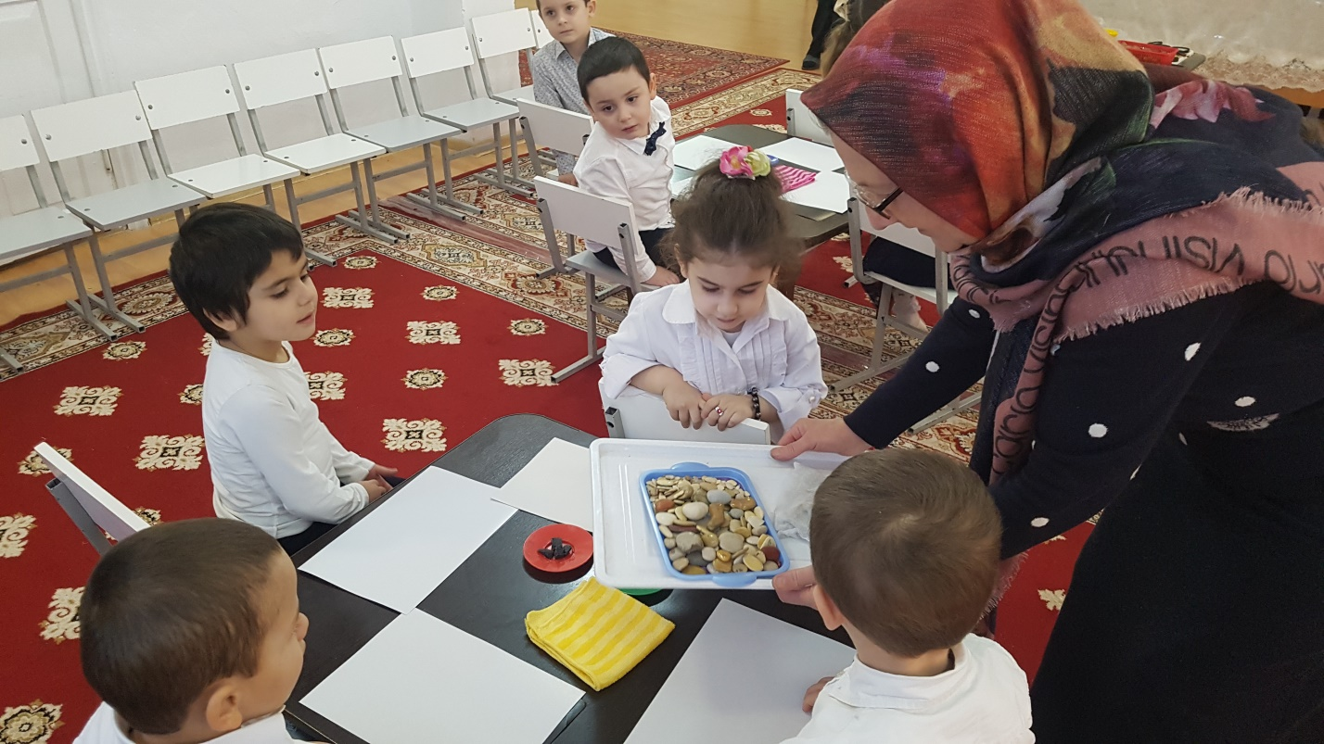
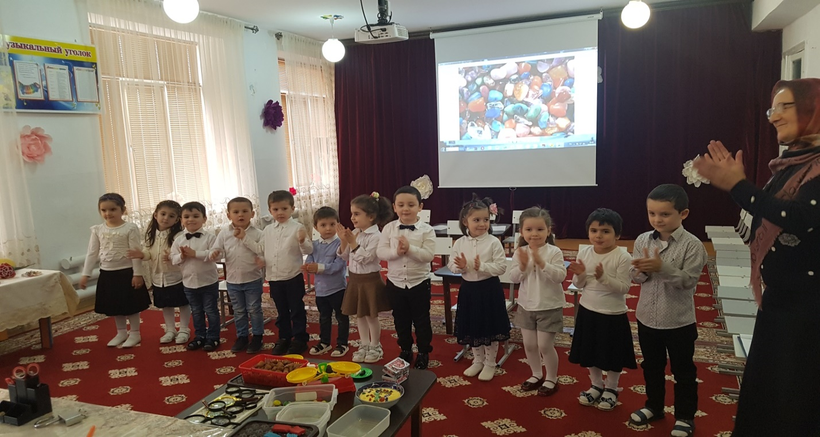

В старшей группе «Пчелки» под руководством воспитателя Исмаиловой У.И провели открытое занятие на тему «Вода и воздух»

Который прошёл с интересом и очень познавательно для детей. Очень много нового, познавательного узнали дети. Проводили совместные опыты с воздухом, с водой: «Зачем нужен воздух»; Воздух невидимый»; «Воздух двигается»; «Воздух не имеет запаха»; «Вода не имеет запаха»; «Вода не имеет вкус »; Тонет- не тонет»; «Что растворяется в воде»;
  - 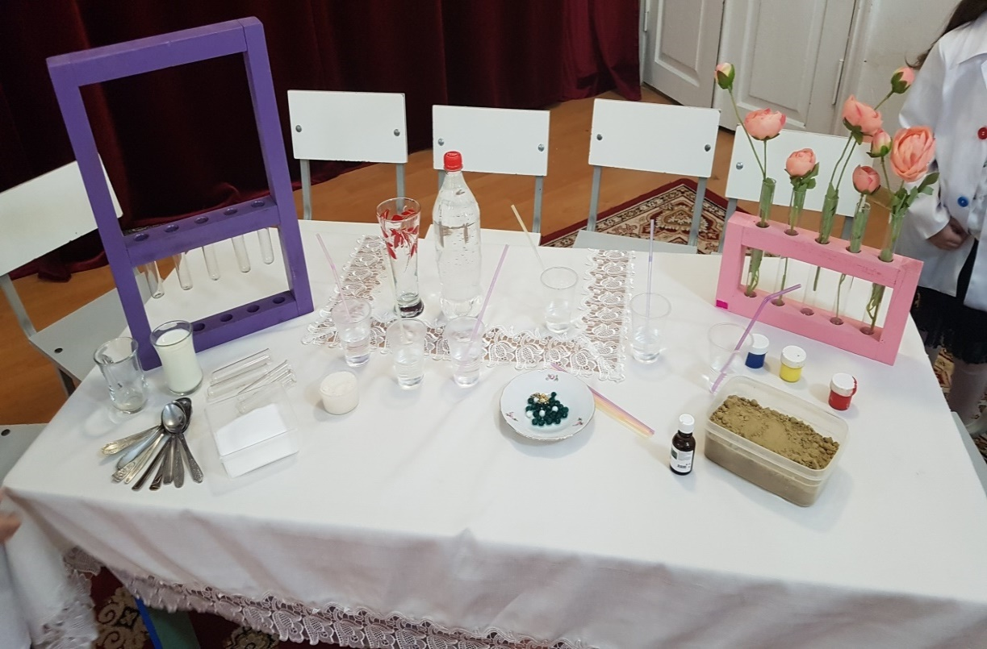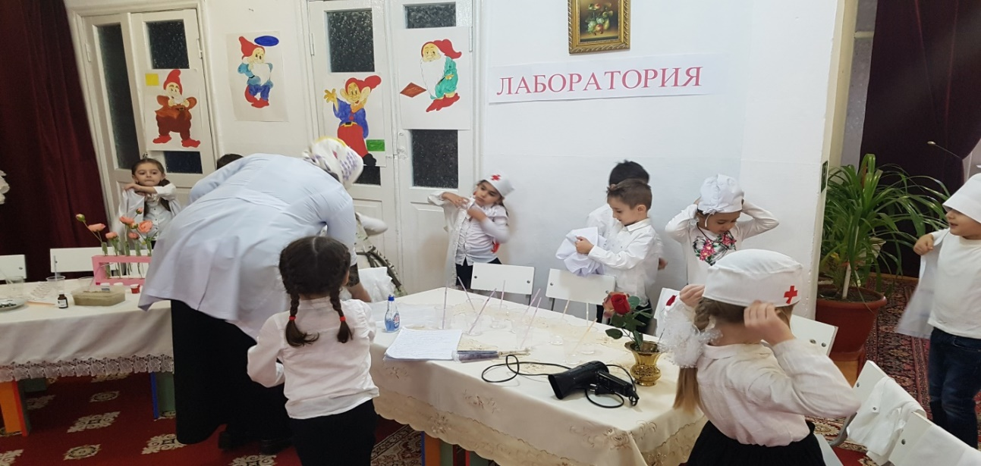 Подводя отчет хочется отметить, что дети за время занятия получили представления о воде, о воздухе ее состояниях, свойствах. Узнали о значении воды, воздуха в жизни человека и всего живого на Земле, о необходимости беречь воздух, воду, а это значит, беречь жизнь, здоровье и красоту окружающей природы. У детей сформировалось бережное, созидательное отношение к миру..
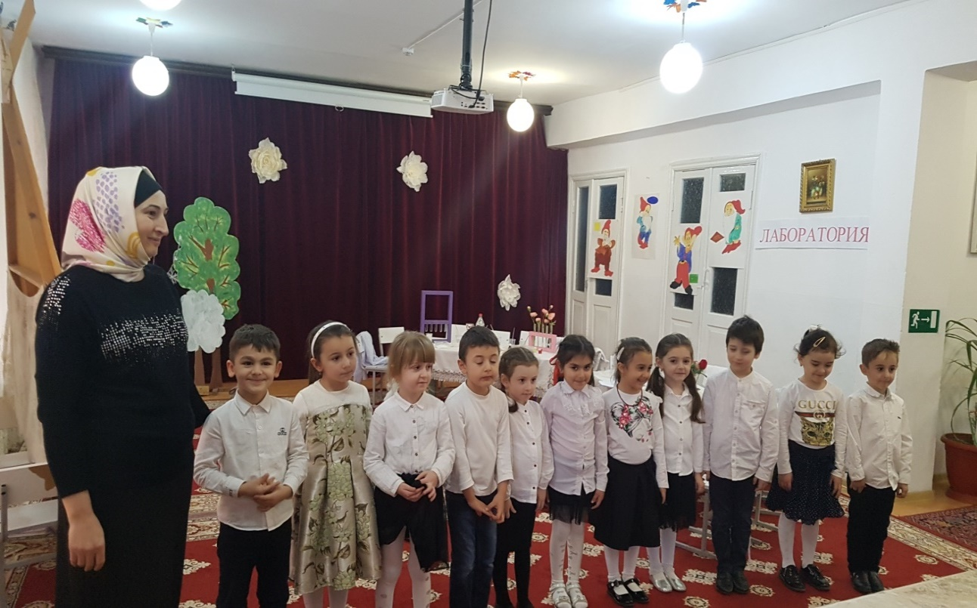
В работе с детьми главной задачей является сохранение их жизни и здоровья. И эту задачу важно решать совместно . Мы вместе должны помочь детям понять, что жизнь – это главная ценность и научить их беречь её. В подготовительной группе «Ромашка» под руководством воспитателя Умахановой У.Б прошло открытое занятие на тему «Огонь – друг, огонь – враг»
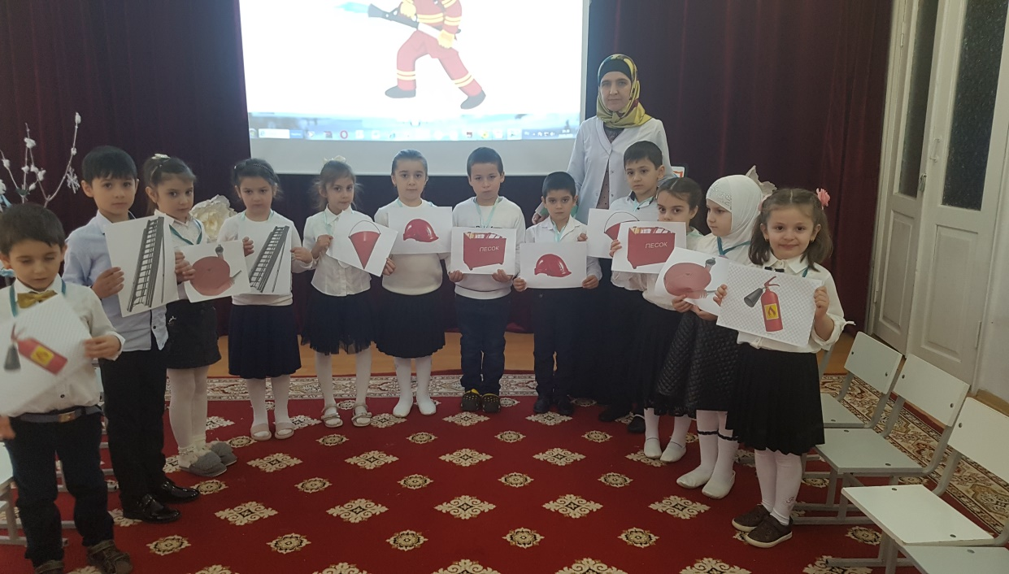

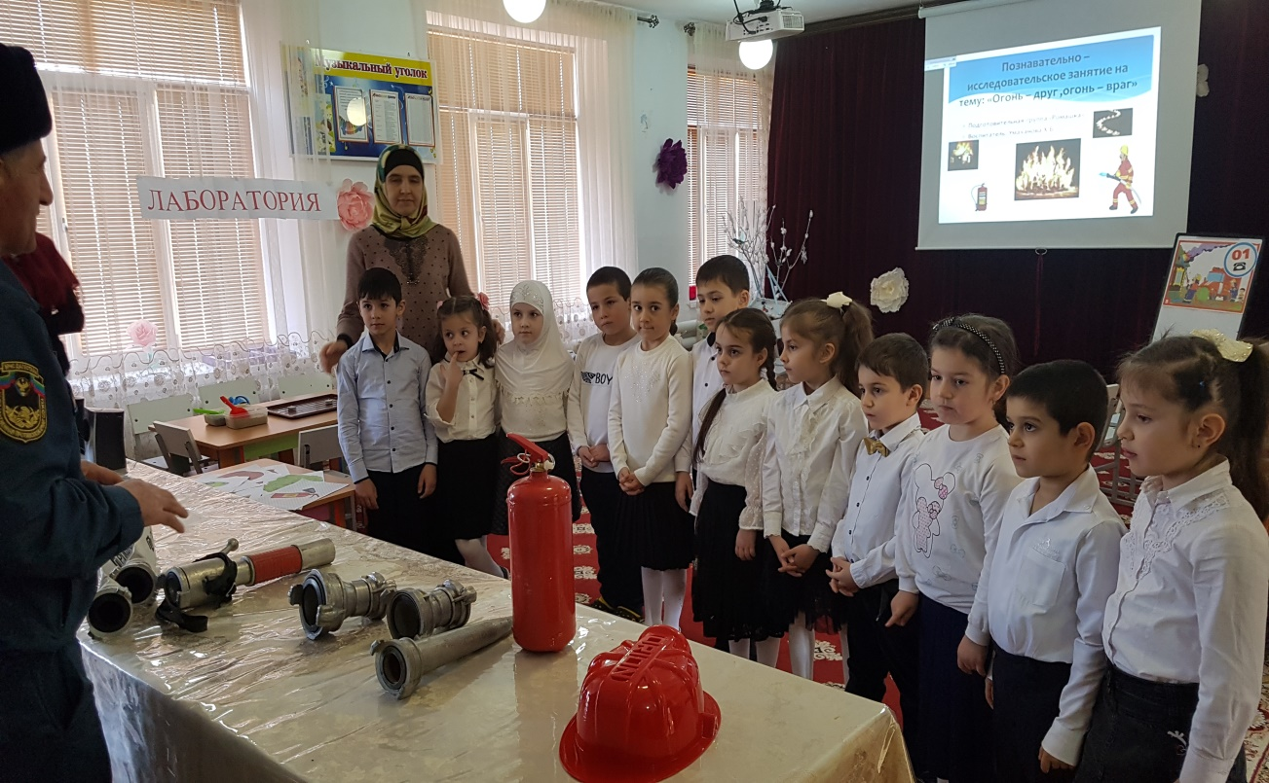

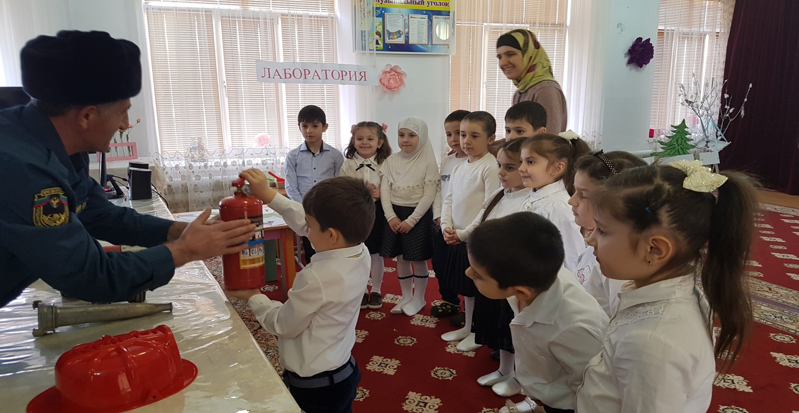

В гости к ребятам был приглашен инспектор пожарной части Мусаев М инспектор рассказывал о профессии пожарного и устройстве пожарной машины. Дети с интересом изучали правила по пожарной безопасности и многое усвоили.

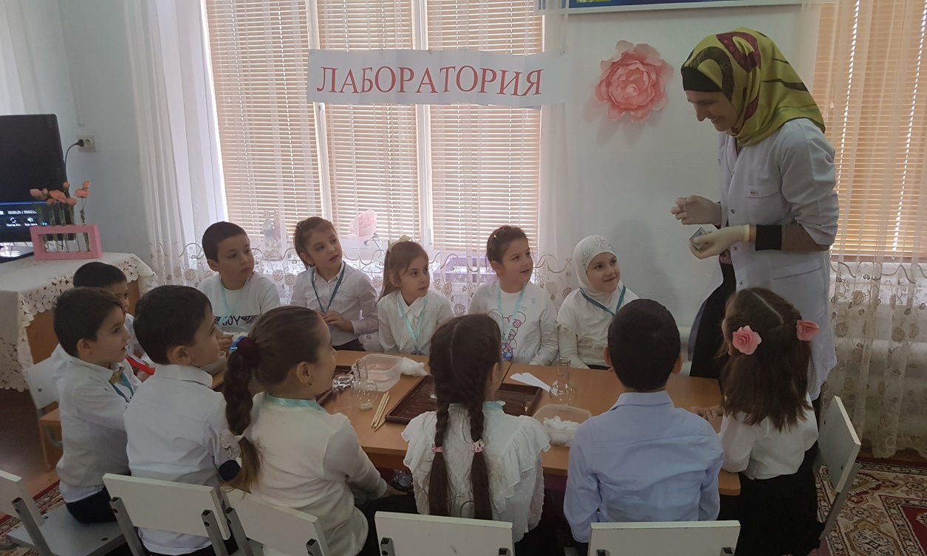

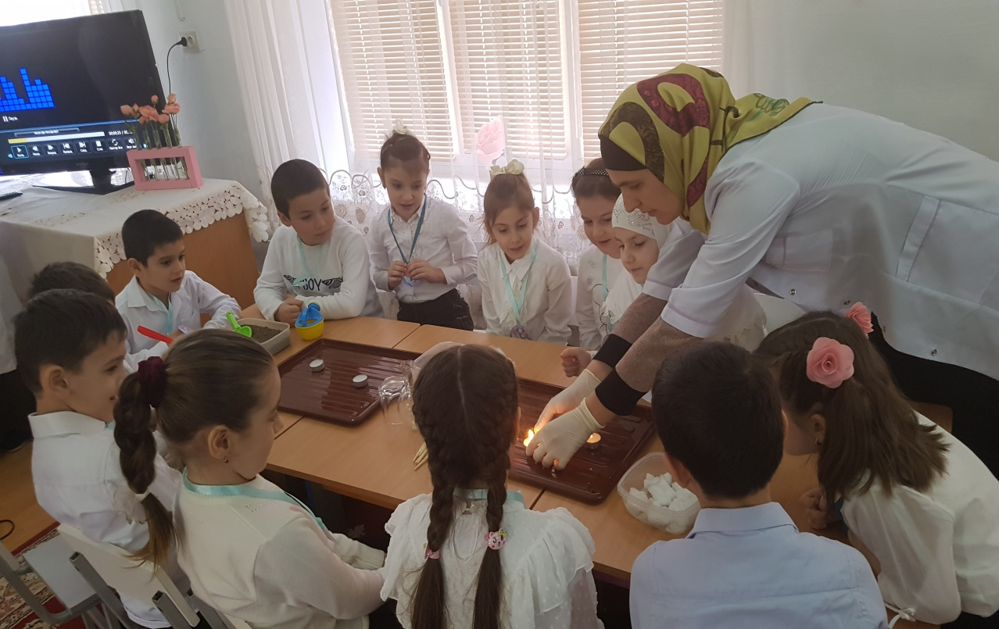

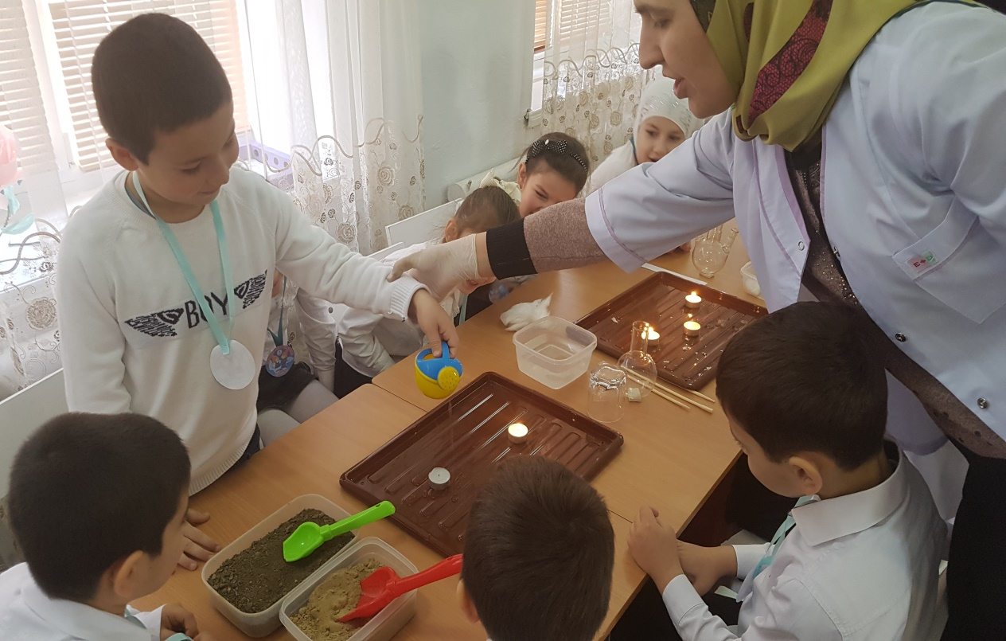

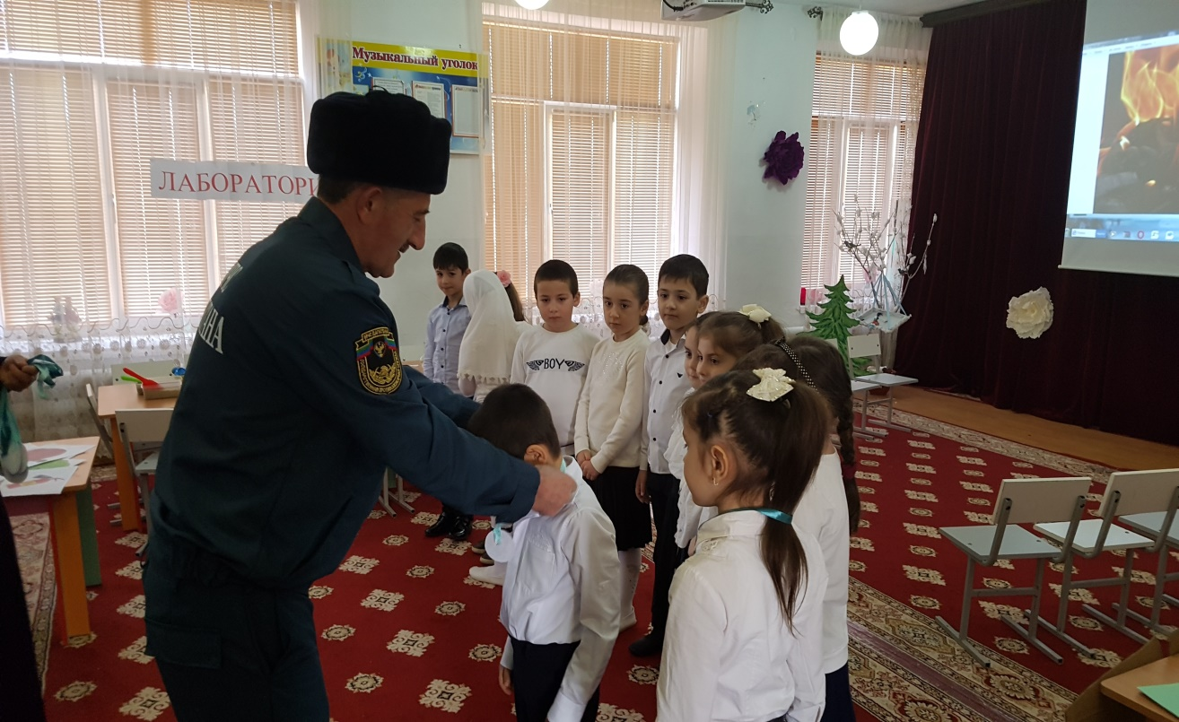

В конце занятия инспектор наградил детей «медалями» за их активное участие, внимательность, любознательность.

В средней группе «Утята» под руководством воспитателя Магомедовой Х А провели открытое занятие на тему «Солнце и вода».
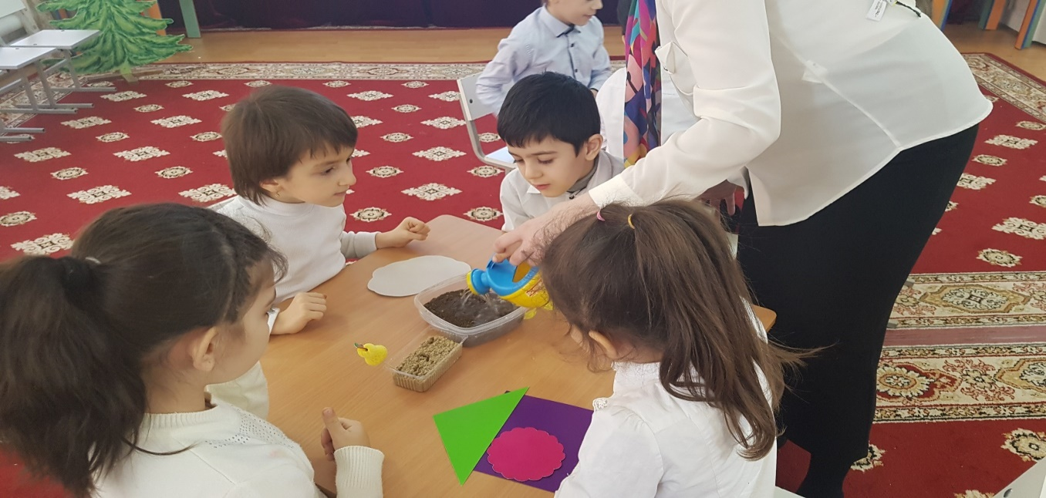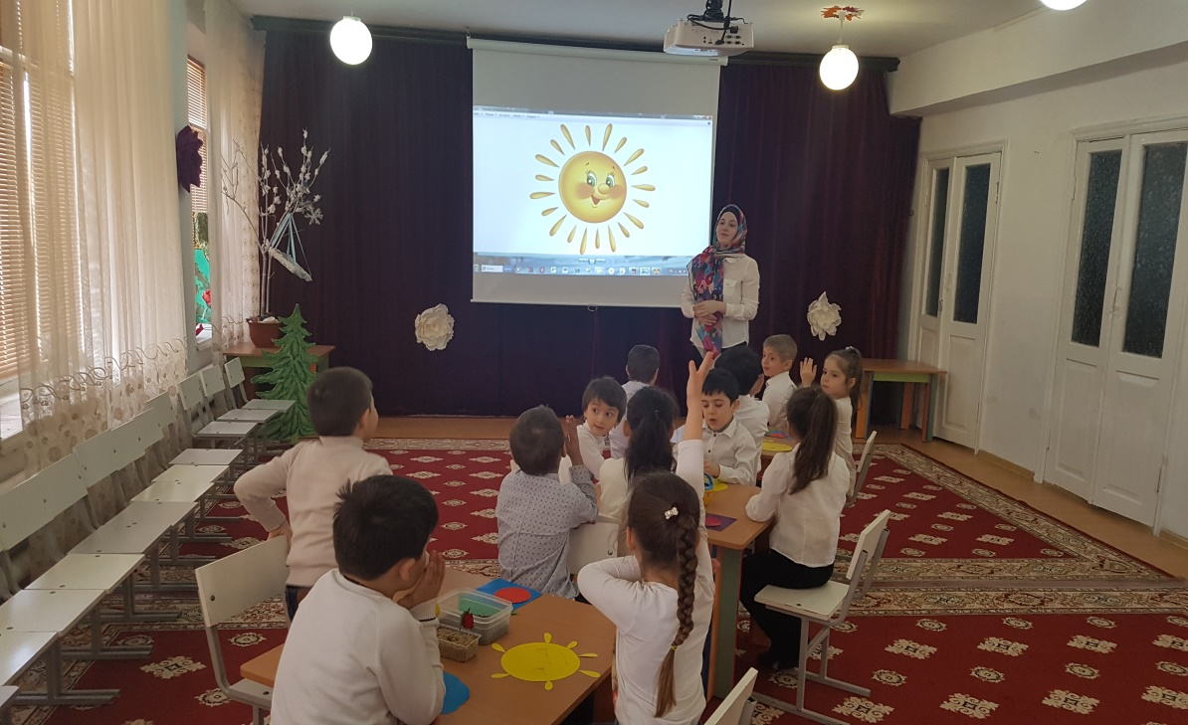
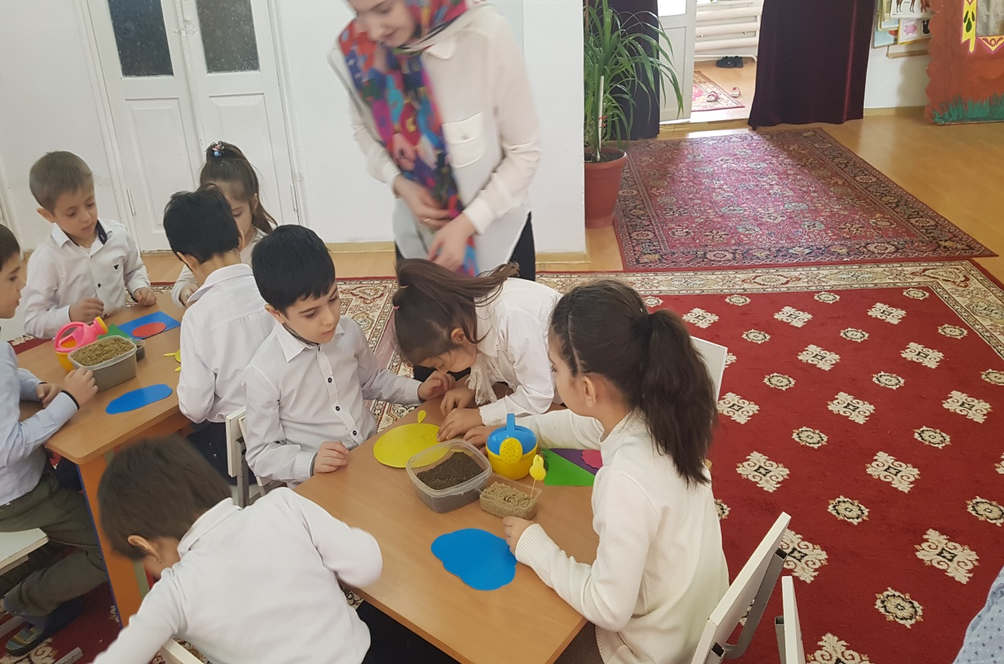

18 февраля 2020года воспитатель средней группы Курахмаева Хадижат Мусашайховна провела проектную работу на тему; «Хлеб всему голова».

Цель: Расширить знания детей о хлебе. Привить уважение к хлебу и людям, вырастившим его.
Задачи: Образовательные:
- расширить знания у детей об истории хлеба, значении хлеба в жизни человека; - расширить представления о многообразии хлебных продуктов - знакомство с русскими народными традициями и фольклором Развивающие: - показать, каким трудом добывается хлеб для народа и каждого из нас; - развитие и стремление к самостоятельному познанию и размышлению - выявить, какую пользу имеет хлеб для человека - развитие умственных способностей и речи Воспитательные: - воспитывать духовно-нравственные качества, чувство уважения к труженикам села через знакомство с произведениями литературы и искусства; - воспитывать бережное отношение к хлебу. - содействовать освоению социальных навыков и норм поведения, налаживанию коммуникаций с взрослыми и сверстниками на основе совместной деятельности и взаимной помощи;
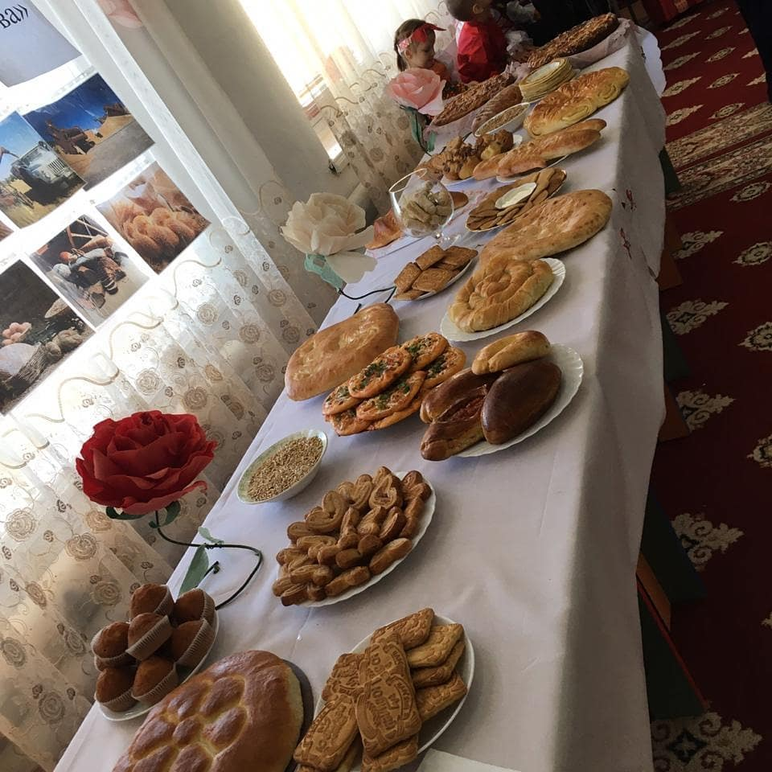
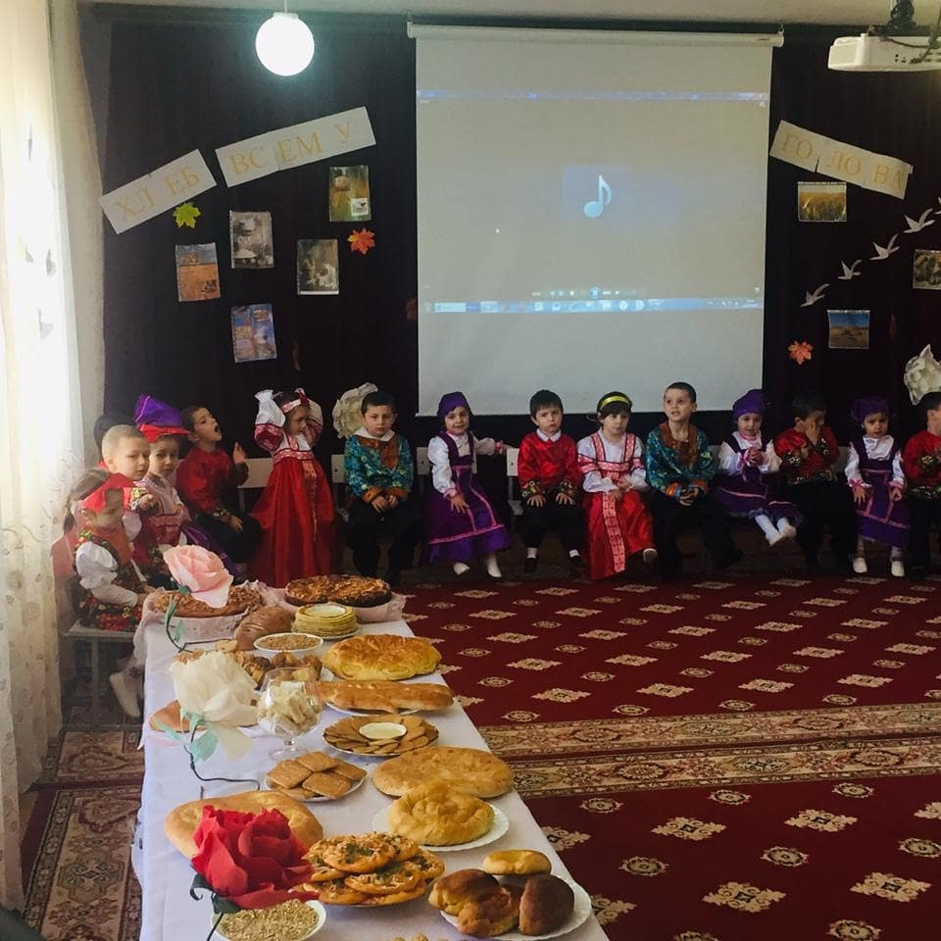

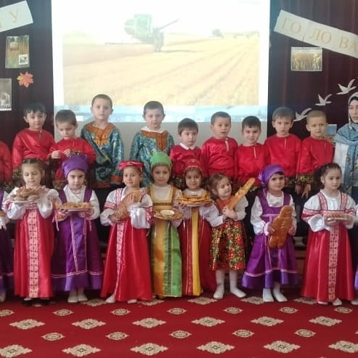

20 февраля 2020 года коллектив МБДОУ «Детский сад «Улыбка» провел спортивное мероприятие посвященное
ко «Дню защиты отечества» на тему: "Мы Россию защитим и в обиду не дадим!"

Цель: - воспитать чувство гордости, благодарности и уважения к российской армии, любви к родине;
Задачи: - пропаганда здорового образа жизни;
- укрепление здоровья детей, вовлечение их в систематические занятия физической культурой;
- формирование чувства долга и любви к отечеству, уважения к военнослужащим, воспитания чувства патриотизма;
- способствовать психологическому сближению детей, развитию положительных эмоций, чувства взаимопомощи;
- воспитание волевых качеств.
- развивать выдержку, выносливость, воображение, кругозор;
- воспитывать соревновательные качества, чувства взаимовыручки, поддержки;
- обеспечить высокую двигательную активность детей.

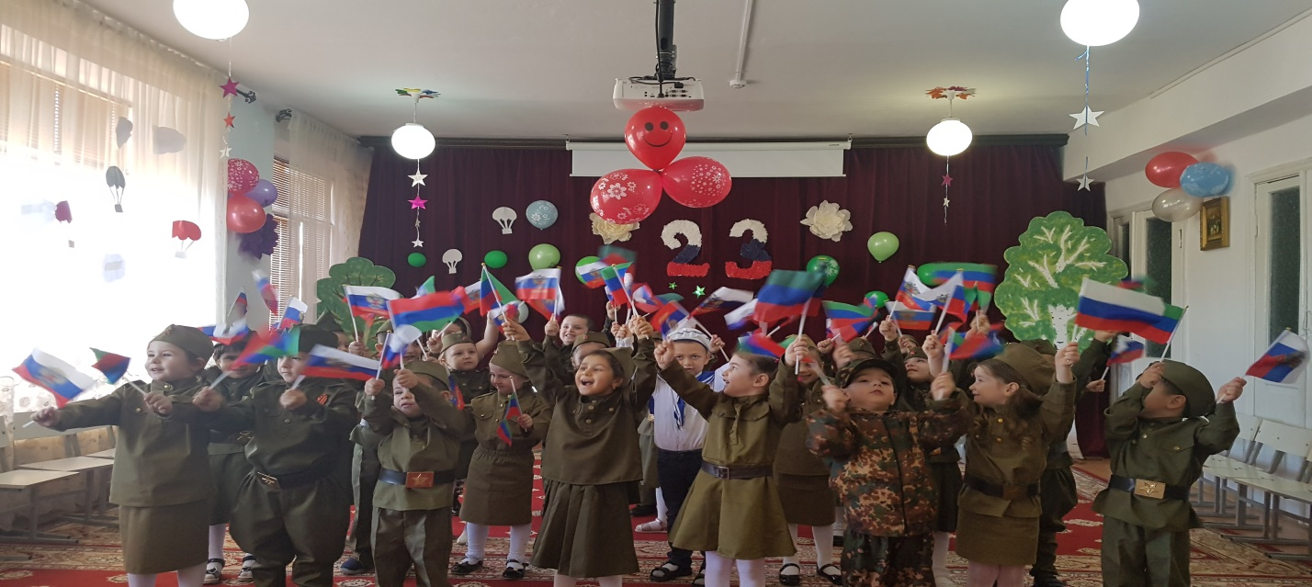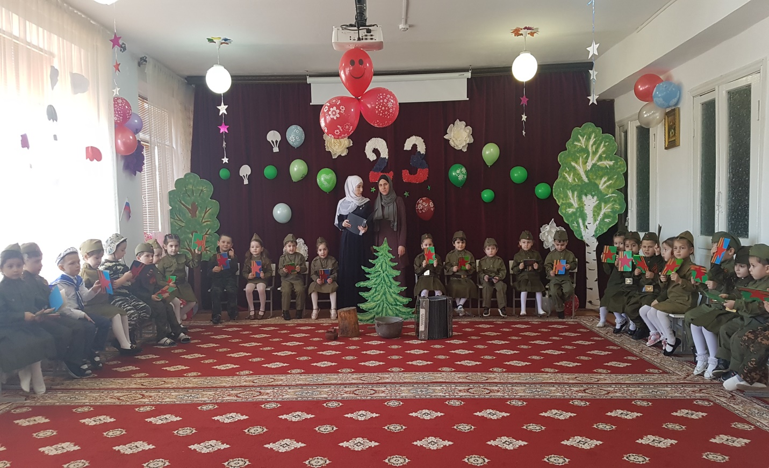

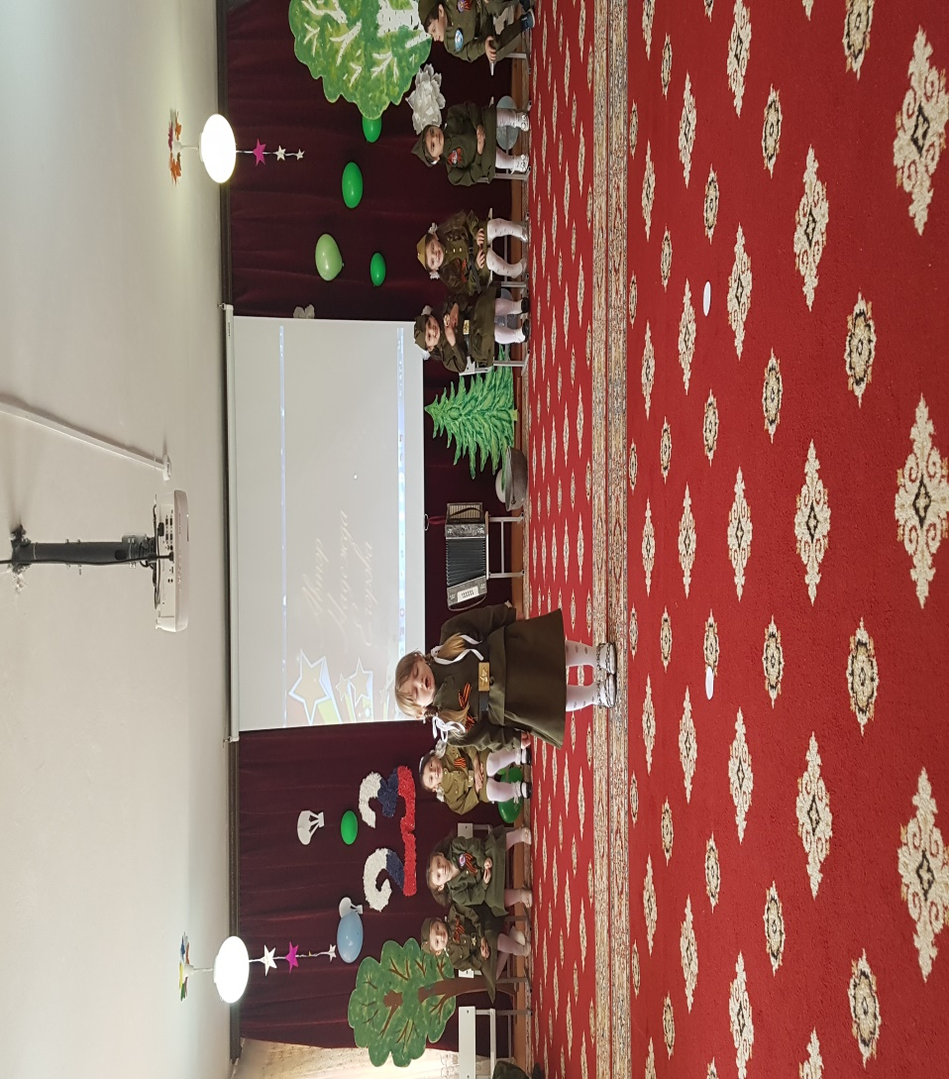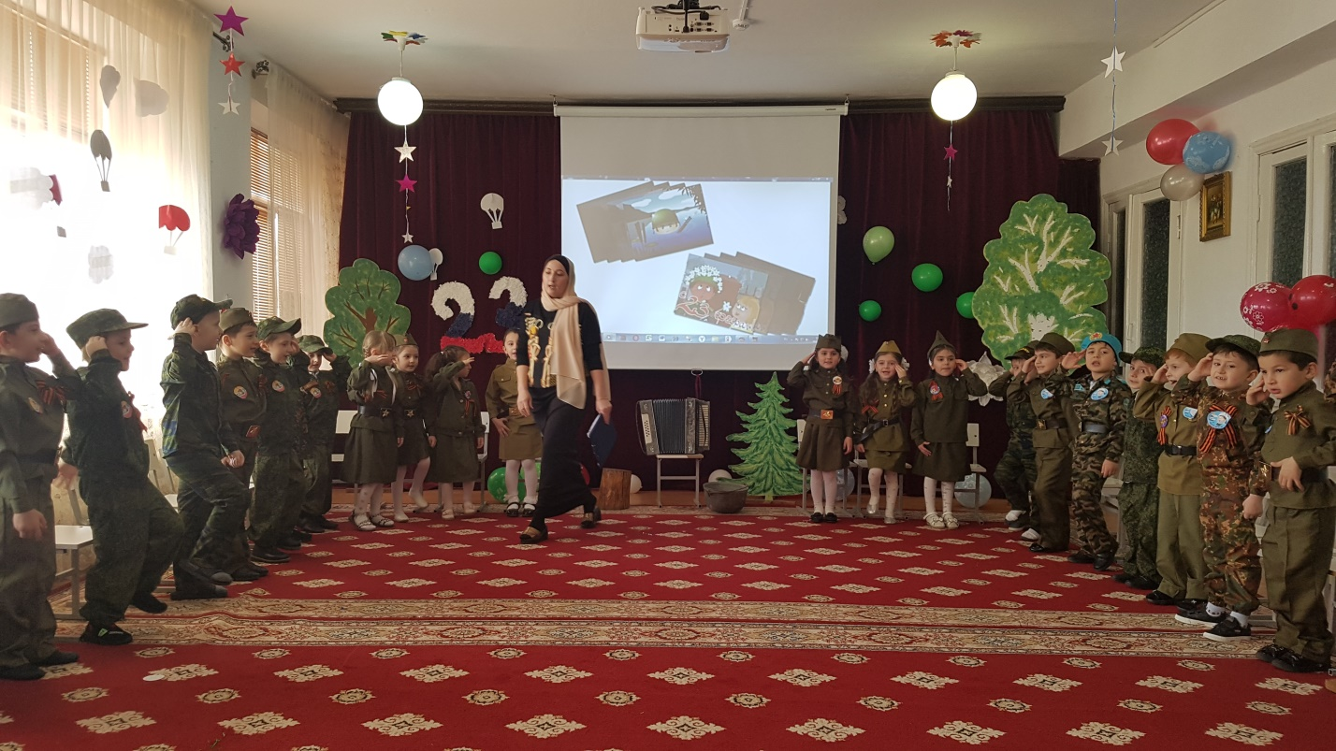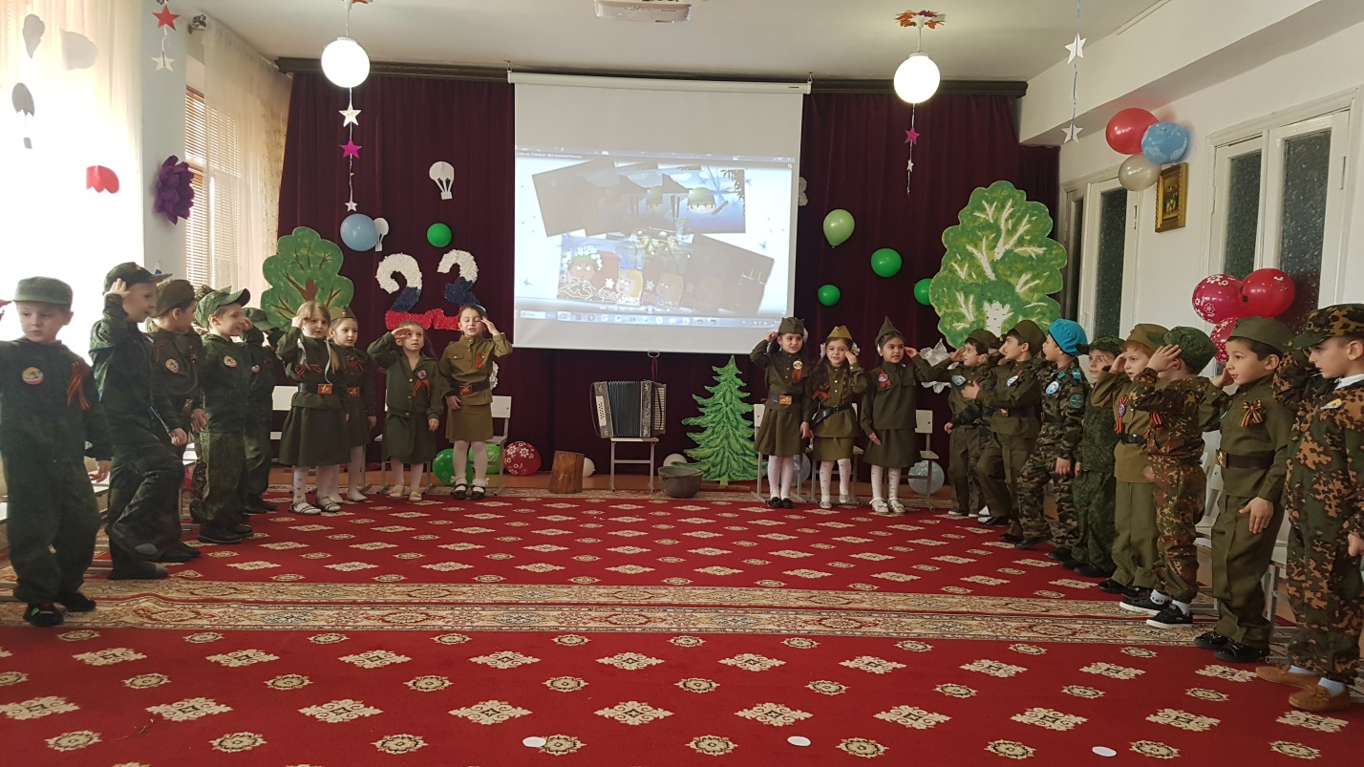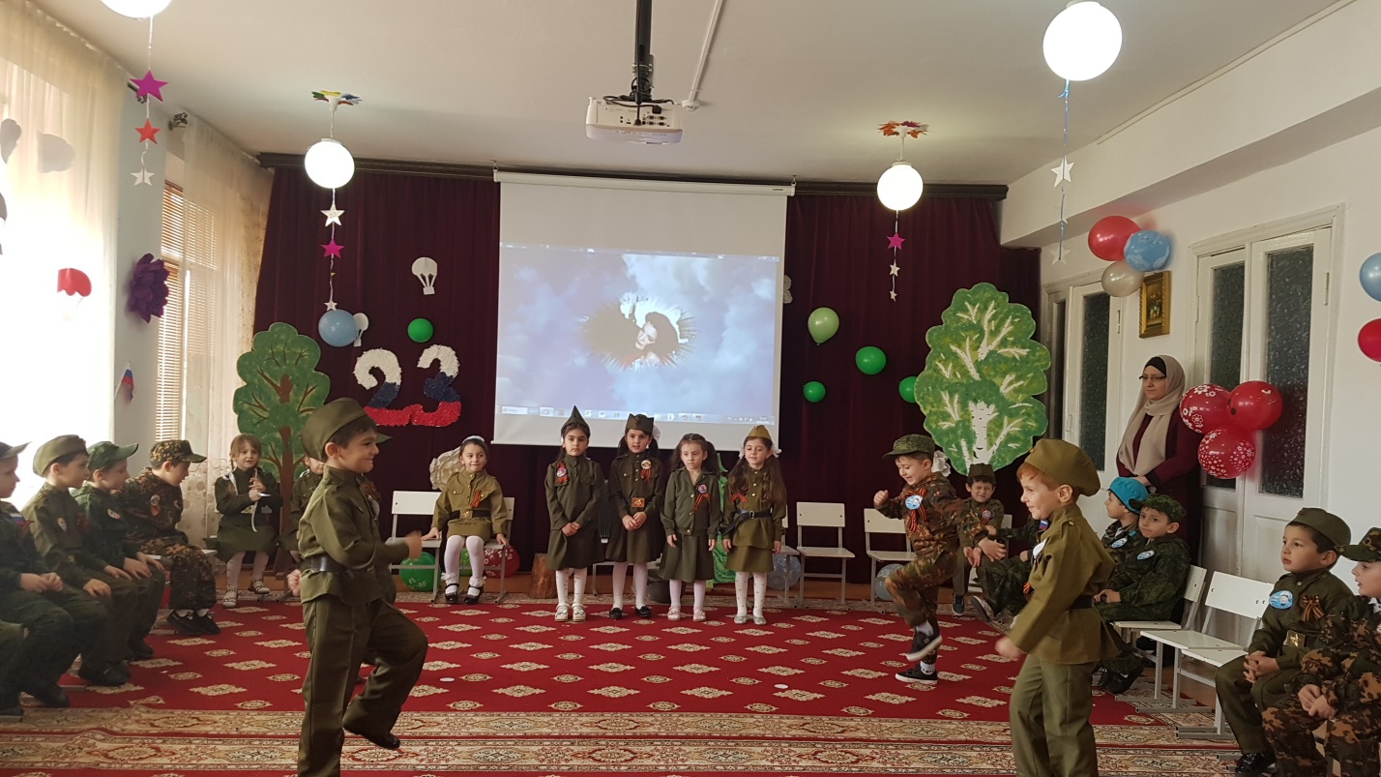

6 марта 2020 года
провели мероприятия посвященное на 8 Марта

Цели и задачи:
1. Создание положительного эмоционального настроя детей;
2. Совершенствование знаний о празднике 8 марта;
3. Закреплять умение выступать на сцене, чувствовать себя уверенно;
4. Совершенствовать коммуникативные навыки.

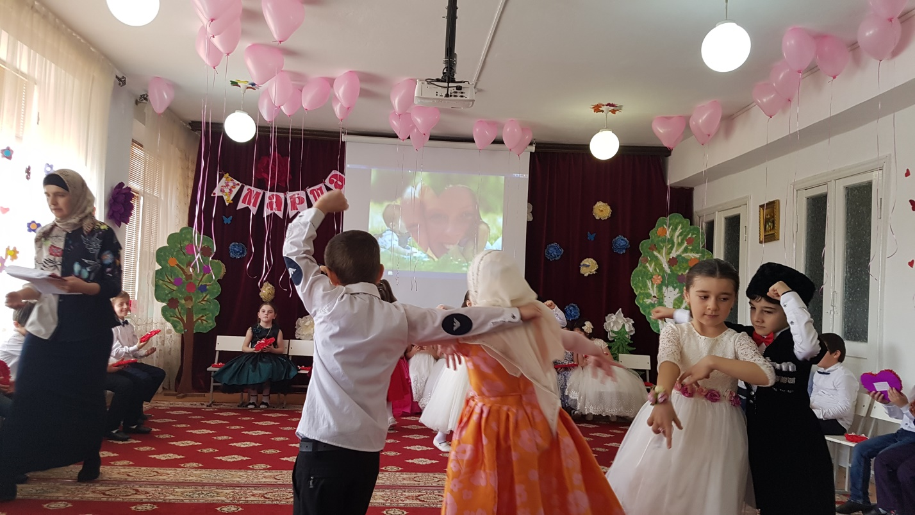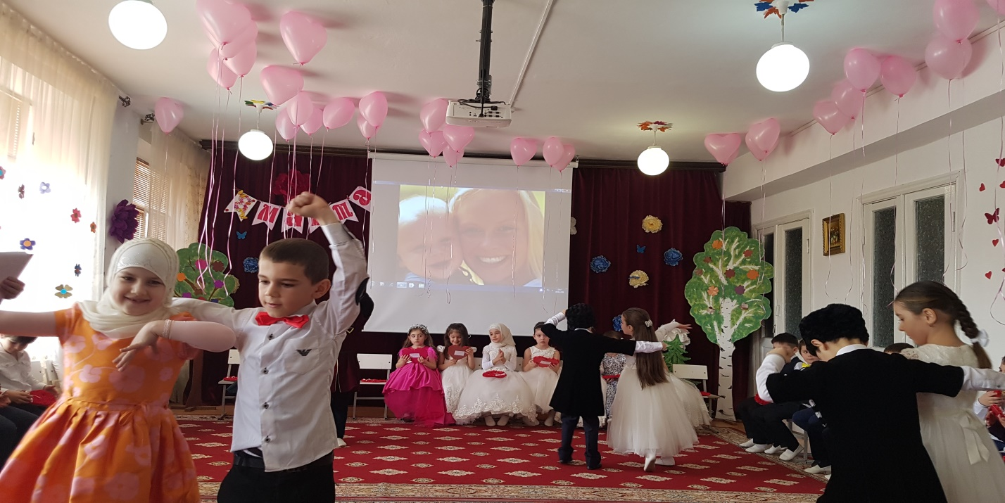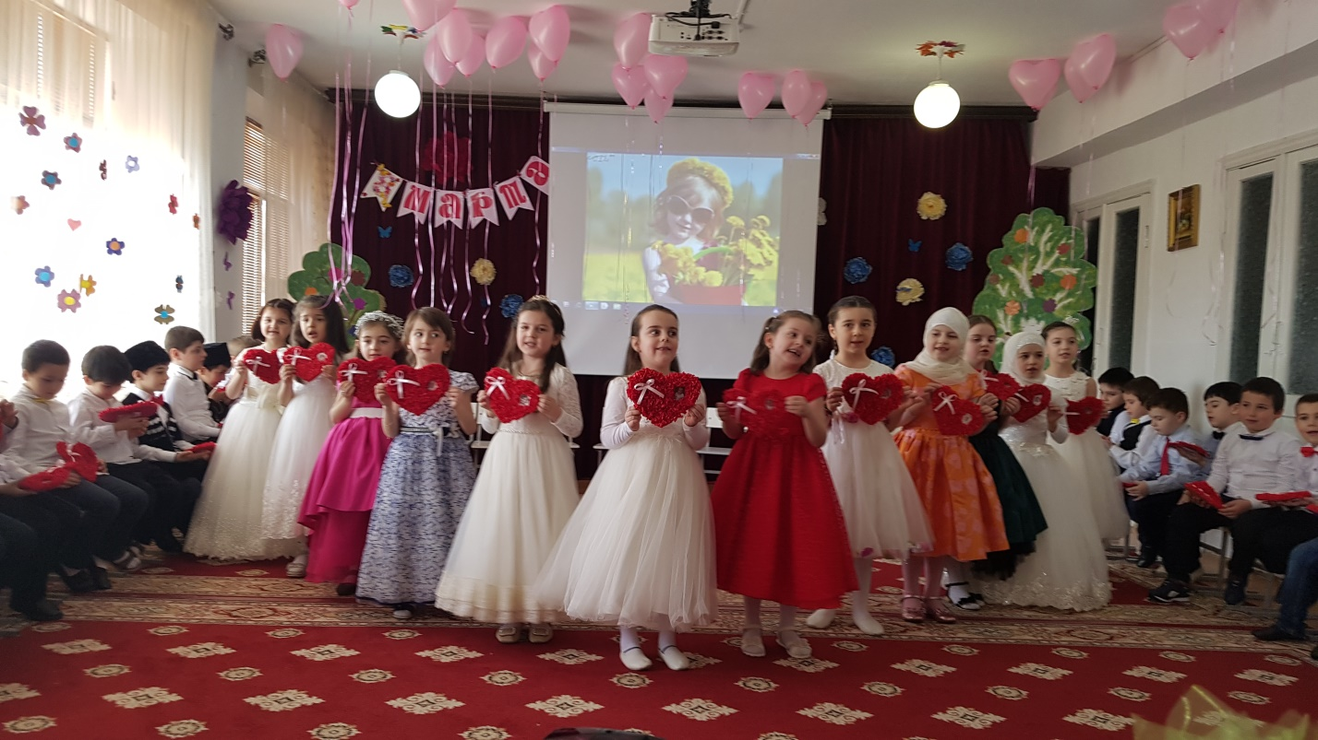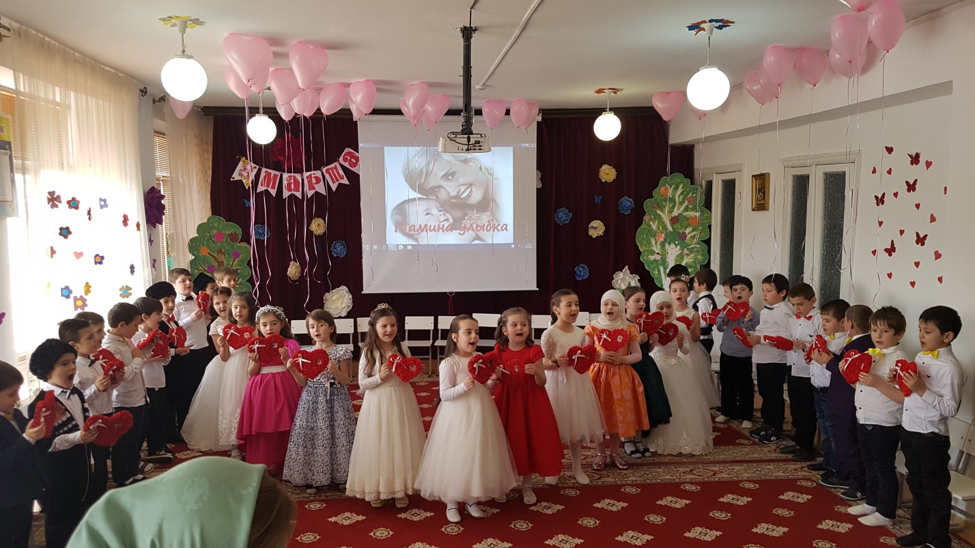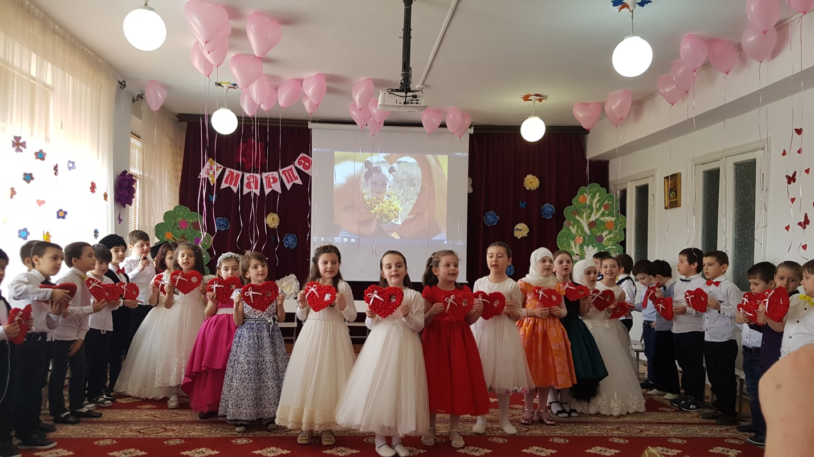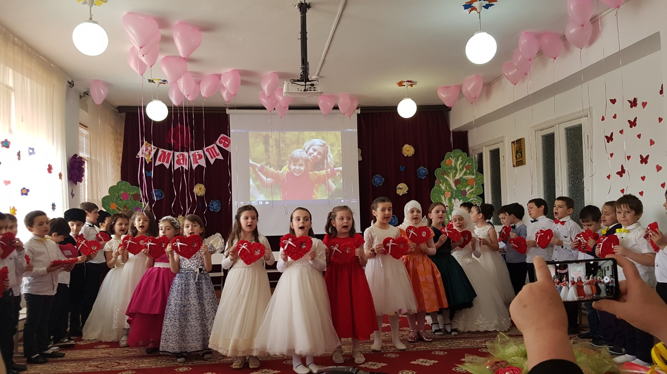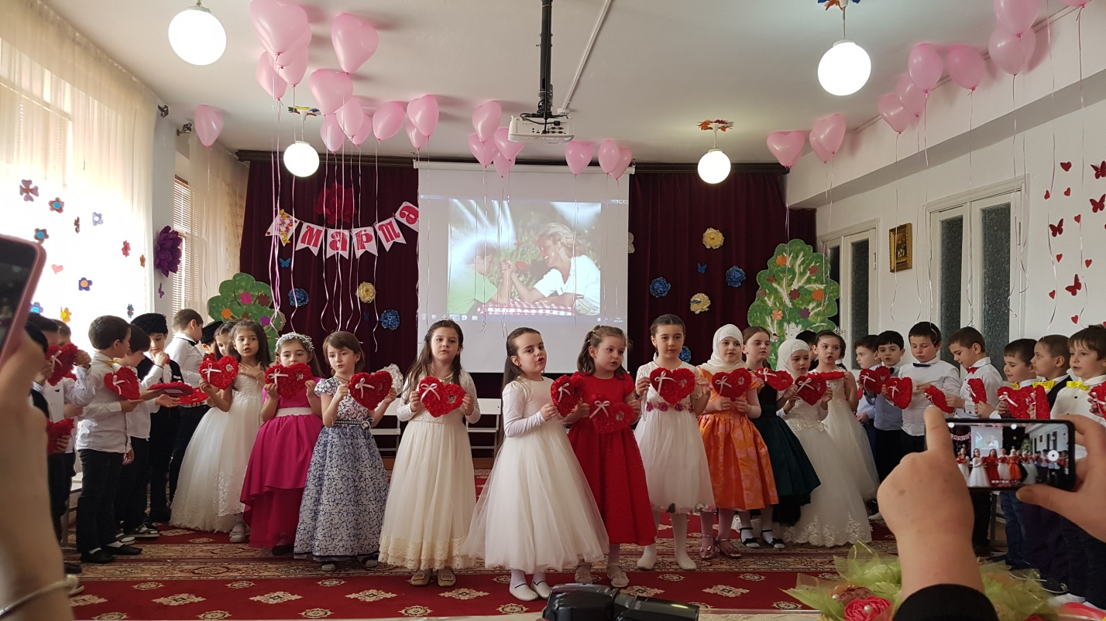

12 апреля 2019 года
Объявили конкурс (дистанционно) на День космонавтики на тему: "Космос»

Цель – создание условий для развития творческих способностей детей средствами нетрадиционного рисования.
Задачи:
Обучающие задачи:
– познакомить с нетрадиционным рисованием – рисованием
салфетками;
– закрепить знания о космосе.
Развивающие задачи:
– сформировать умение работать с нетрадиционными инструментами;
– развивать творческие способности детей.
Воспитательные задачи:
– воспитать эстетическое отношение к планете Земля и космосу в целом;
– воспитать чуткость к восприятию красоты окружающего мира. Планируемый результат:
– уметь применить усвоенные знания
– уметь внимательно слушать и отвечать на вопросы;
– уметь выполнять поставленные задачи.

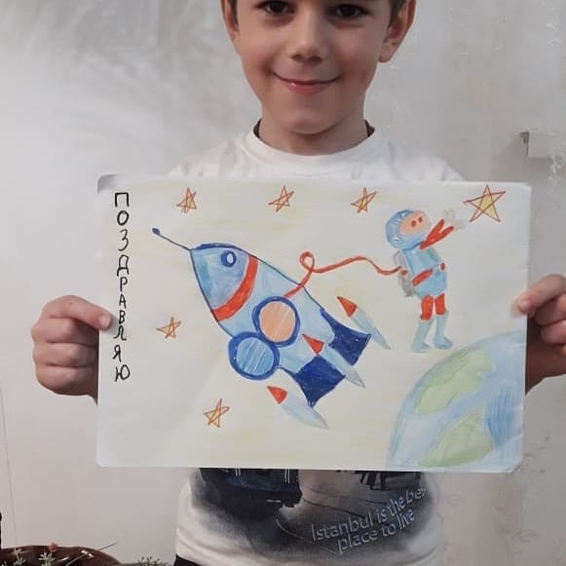

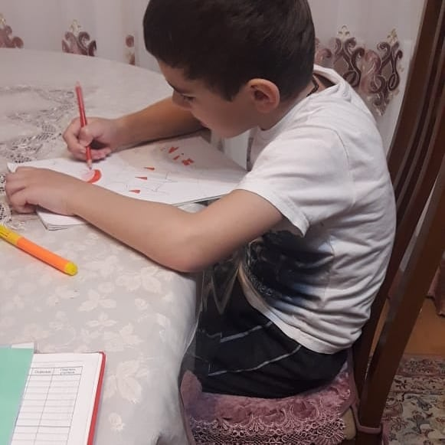
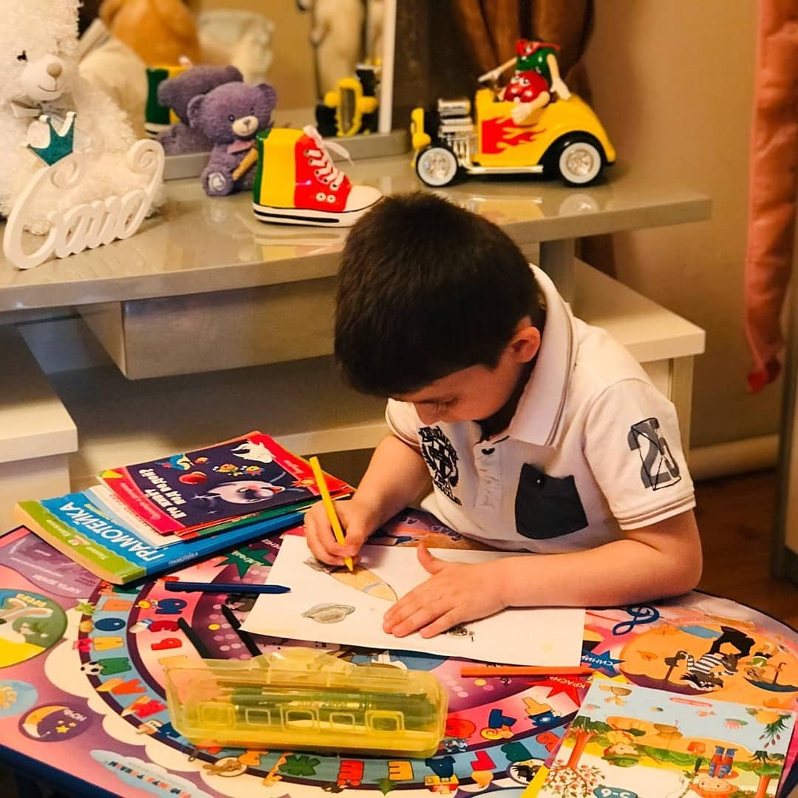

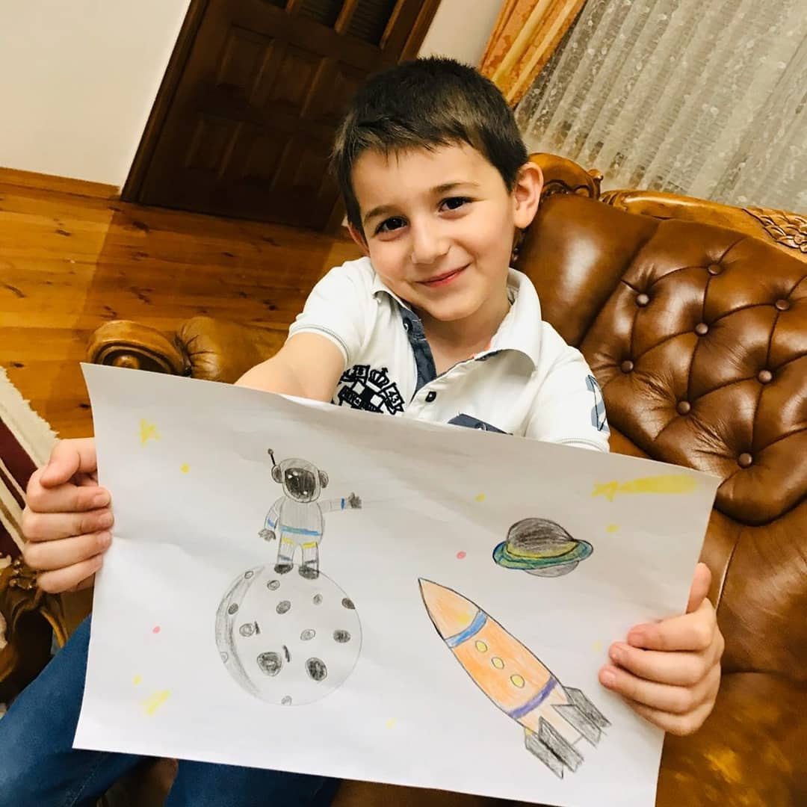

В целях сохранения исторической памяти и в ознаменование 75-летия Победы в Великой Отечественной войне 1941-1945 годов провели
«Год памяти и славы» (дистанционно)

9 мая — День Победы в Великой Отечественной войне 1941-1945 годов, в которой советский народ боролся за свободу и независимость своей Родины против фашистской Германии и ее союзников.
Победа нашему народу далась высокой ценой. Каждый день молодые медсестры выносили раненных с полей боевых действий, юные мальчики, приписывая себе возраст, рвались на фронт, и стар и млад, не жалея себя, трудились на заводах, на земле, не доедали, не досыпали ради того, чтобы приблизить заветный День Победы. Каждый из них совершил свой подвиг. Объединяя усилия, они боролись за свою свободу и за свободу нас с вами: их детей, внуков и правнуков, за справедливость и, конечно, за мир во всем мире.
Мы должны ценить Великий подвиг нашего народа, чтить и заботиться о наших ветеранах и помнить, обязательно помнить тех, кто не вернулся с войны, кто погиб во имя жизни нашей страны.

Цель конкурса: воспитывать патриотизм и любовь к Родине, формировать знания об исторических фактах и явлениях, воспитывать в детях чувство гордости за свой народ, уважение к ветеранам Великой Отечественной войны, развивать у дошкольников память к прошлому.

Во всех группах Д/сада имеются родительские комитеты с кем и совместно проводим беседы с родителями на темы: «Советы родителям по закаливанию детей», «Любите и уважайте маму», «Умейте переходить дорогу» и т. д . Ежемесячно осуществляется контроль за своевременной поставкой продуктов питания, а так же за качеством. Мы поддерживаем связь со школой по мере возможности. Водим детей в школу на экскурсии, для ознакомления с местностью, с территорией школы, где дети и приобретают массу положительных впечатлений

Основной задачей физического воспитания детей в детском саду является охрана жизни, укрепление здоровья, закаливание организма ребенка, развитие правильной ходьбы, бега, прыжков.
Воспитатели следят и отвечают за гигиеническую обстановку в группах, следят за чистотой тела, одежды, приучая детей к личной гигиене.
Следует отметить, что в нашей работе имеются недоработки, которые пересматриваем и будем пересматривать в критерии оценки деятельности коллектива. 2019 -2020 учебный год прошел успешно. Поставленные задачи были выполнены до конца, с чего и следует работу за этот год считать удовлетворительной.

Зав. МКДОУ «Улыбка» _______________ А.М. Мирзаева

